高性能紧凑型嵌入式BOX
VMC-1200系列
用户手册

目 录
1 产品概述 3
1.1产品规格(VMC-1200H系列) 3
1.2产品规格(VMC-1200Q系列) 5
1.3产品规格(VMC-1200QL系列) 7
1.4机构尺寸（VMC-1200H/Q系列） 9
1.5机构尺寸(VMC-1200QL系列) 11
1.6配置说明 12
1.7装箱清单 12
1.8 选配清单 12
2 外部I/O接口介绍 13
2.1 前面板I/O接口 13
2.2 侧边面板接口 14
2.3 后面板接口 15
2.4 I/O灵活扩展选择 15
2.5 PCIe/PCI灵活扩展选择（VMC-1200H/Q） 17
2.6 PCIe/PCI灵活扩展选择（VMC-1200QL加长版） 19
2.7 DC-IN接口介绍 20
2.8 HDMI接口介绍 21
2.9 COM口介绍 21
2.10 USB2.0介绍 22
2.11 USB3.2(GEN1)介绍 22
2.12 LAN口介绍 23
2.13 远程开关接口介绍 24
2.14开关接口介绍 24
2.15音频接口介绍 24
2.16Reset接口介绍 25
2.17指示灯介绍 25
3 内部接口介绍 26
3.1主板正面接口介绍 26
3.2主板背面接口介绍 27
4 关键物料组装介绍 29
4.1基础款拆装说明 29
4.2二槽扩展拆装说明 38
4.3四槽扩展拆装说明 42
4.4 VMC-1200加长版拆装说明 46
4.5 VMC-1200固定支架安装方式 50
5 BIOS设置介绍 52
5.1 BIOS Hot-key说明 52
5.2 Advanced菜单 53
5.3 Chipset菜单 80
5.4 Security菜单 95
5.5 Boot菜单 98
5.6 Save & Exit菜单 99

版权声明
随附本产品发行的文件为凌臣采集计算机有限公司(以下简称凌臣)版权所有,并保留相关权利。针对本手册中相关产品的说明,凌臣保留随时变更的权利,恕不另行通知。未经凌臣书面许可,本手册所有内容不得通过任何途径以任何形式复制、翻印、翻译或者传送。
产品质量保证
从购买之日起,凌臣为原购买商提供两年的产品质量保证。但对未经授权的维修人员维修过的产品并不予提供质量保证。凌臣对于不正确的使用、灾难、错误安装产生的问题有免责权利。
如果您购买的产品出现了故障,请遵循以下步骤：
- 收集您所遇到的问题信息(例如,使用的凌臣产品及其它软件、硬件等)。
- 打电话给凌臣描述故障问题。
- 如果您的产品被诊断发生故障,请从提供您的序列号,这可以让我们尽快进行故障产品的回收。
- 请仔细地包装故障产品,把相关的故障产品序列号写在外包装上,并将其运送给销售人员。
技术支持与服务
1.有关该产品的最新信息,请访问凌臣网站: www.szpcbase.com。
2.若需技术支持,请收集如下信息后与当地售后服务、销售代表或凌臣客服中心联系。
- 产品名称及序列号
- 外围附加设备的描述
- 用户软件的描述(操作系统、版本、应用软件等)
- 产品所出现问题的完整描述
安全指示
1.请仔细阅读此安全操作说明。
2.用抹布清洗设备前,请从插座拔下电源线。请使用干布而不要使用液体或去污喷雾清洗设备。
3.请不要在潮湿环境中使用设备。
4.设备外壳的开口是用于空气对流,从而防止设备过热。请不要覆盖这些开口。
5.请注意设备上的所有警告和注意标语。
6.请不要让任何液体流入通风口,以免引起火灾或者短路。
7.请不要自行打开设备。为了确保您的安全,请由经过认证的工程师来打开设备。
8.如遇下列情况,请由专业人员来维修：
- 设备有明显的外观破损或元器件损坏;
- 设备内部有液体流入；
- 设备曾暴露在过于潮湿的环境中使用；
- 设备无法正常工作,或您无法通过用户手册来使其正常工作；
- 设备跌落或者损坏；
9.请不要把设备放置在超出我们建议温度规格范围的环境,否则可能会损坏设备。
10.消费者若使用电源适配器供电，则应购买配套使用获得相关认证并满足标准要求的电源适配器。
11.注意：计算机配置了由电池供电的实时时钟电路,如果电池更换错误,将有爆炸的危险。因此,只可以使用制造商推荐的同一种或者同等型号的电池进行替换。
12.警告：无论何时进行硬件操作,请务必完全断开机箱电源。电源接通时,请不要直接连接电源线,以避免瞬间电涌对敏感电子元件造成损害。
13.警告：接触板卡前,用户需确保接地以清除身上附带的静电。现在的电子设备对静电十分敏感,为了安全起见,请使用接地腕环,并将取出的所有电子元件放在无静电的表面或静电屏蔽袋中。
14.警告：为了确保正确安装,请务必使用附件盒中提供的元件(如螺丝等)。
15.警告：此为A级产品。在生活环境中，该产品可能会造成无线电干扰。在这种情况下，可能需要用户对干扰采取切实可行的措施。

凌臣料号:
2023年9月
第一版

产品概述

1.1产品规格(VMC-1200H系列)
系统
处理器 | 支持Intel® 12th/13th/14th Generation CoreTM i3/i5/i7/i9, Pentium®, Celeron® CPU
芯片组 | H610
内存 | 2 x DDR5 SODIMM 4800 MHz ,最大支持 64GB
图形 | 因特尔集成核显
存储 | 1 x M-Key M.2 2242/2280（SATA）slot，2 x 2.5" SATA 3.0 HDD/SSD
操作系统 | Windows 10, Linux
看门狗定时器 | Programmable 255 levels timer interval, from 1~255 sec/min
外部接口
网口 | 1 x RJ45 Intel® PCI-E LAN for 10/100/1000 Mbps I219-V  1 x RJ45 Intel® PCI-E LAN for 10/100/1000/2500 Mbps I225-V/I226V
显示 | 1xHDMI：最大分辨率4096x2160@ 60Hz  1xVGA：最大分辨率1920 x 1200  1xDP++(可选)
音频 | 1 x Audio(Line-out & Mic-in 2合1 )
串口 | 2x RS232/422/485(with auto flow control),可扩展到6COM
USB | 4 x USB3.2 (Gen1) 4x USB2.0
远程开关 | 1x 远程开关
Reset | 1x Reset按键
指示灯 | 1 x HDD LED  2 x COM1 LED for Rx1 and Tx1  2 x COM2 LED for Rx1 and Tx1  1 x 开关按键LED
内部接口
扩展接口 | 1 x E-Key M.2 2230 slot (PCIe x1/USB2.0)，1x Mini-PCIe slot(PCIe x1/USB2.0/SATA)
USB | 1x USB2.0(Type-A) ，1 x USB2.0 (1 pin header转2port）
串口 | 4x RS232 pin header
SATA | 2x SATA3.0
TPM | TPM2.0（可选）
扩展卡
两槽扩展 | 1x PCIeX16,1xPCI
环境
操作温度 | -10℃ ~ 60℃ 0.7m/s 有风流 (65W 带风扇CPU 搭配工业 SSD)  -10℃ ~ 60℃ 0.7m/s 有风流 (35W 无风扇CPU 搭配工业 SSD)  0℃ ~ 30℃ 0.7 m/s 有风流 (机械硬盘HDD)
存储温度 | -40℃ ~ 85℃
湿度 | 操作湿度 5%~90%, 非凝结  存储湿度5%~95%, 非凝结
随机振动 | SSD: 5~500Hz, 2Grms operation  HDD: 5~500Hz, 1Grms operation
正弦振动 | 5~500Hz, 2G Non-Operation
机械冲击 | Operation: 10G@11ms  Non-operation: 30G@11ms
电源
电源输入 | 电源输入19~24V DC
机构
尺寸 | 基础款：230*192*77 mm  两槽扩展：230*192*125 mm
认证
安规认证 | CE, FCC

1.2产品规格(VMC-1200Q系列)
系统
处理器 | 支持Intel® 12th/13th/14thGeneration CoreTM i3/i5/i7/i9, Pentium®, Celeron® CPU
芯片组 | Q670
内存 | 2 x DDR5 SODIMM 4800 MHz ,最大支持 64GB
图形 | 因特尔集成核显
存储 | 1 x M-Key M.2 2242/2280（PCIex4/SATA）slot，2 x 2.5" SATA 3.0 HDD/SSD
操作系统 | Windows 10, Linux
看门狗定时器 | Programmable 255 levels timer interval, from 1~255 sec/min
外部接口
网口 | 1 x RJ45 Intel® PCI-E LAN for 10/100/1000 Mbps I219-V  1 x RJ45 Intel® PCI-E LAN for 10/100/1000/2500 Mbps I225-V/I226V
显示 | 1xHDMI：最大分辨率4096x2160@ 60Hz  1xVGA：最大分辨率1920 x 1200  1xDP++(可选)
音频 | 1 x Audio(Line-out & Mic-in 2合1 )
串口 | 2x RS232/422/485(with auto flow control),可扩展到6COM
USB | 8 x USB3.2 (Gen1)
远程开关 | 1x 远程开关
Reset | 1x Reset按键
指示灯 | 1 x HDD LED  2 x COM1 LED for Rx1 and Tx1  2 x COM2 LED for Rx1 and Tx1  1 x 开关按键LED
内部接口
扩展接口 | 1 x E-Key M.2 2230 slot (PCIe x1/USB2.0)，1x Mini-PCIe slot(PCIe x1/USB2.0/SATA)  1 x B-Key M.2 3042/3052（USB3.0/USB2.0,支持4G/5G模块）
USB | 1x USB2.0(Type-A) ，1 x USB2.0 (1 pin header转2port）
串口 | 4x RS232 pin header
SATA | 2x SATA3.0
TPM | TPM2.0（可选）
扩展卡
两槽扩展 | 1x PCIeX16,1xPCI
四槽扩展 | 1x PCIeX16,1xPCIeX4,1xPCI,1xPCIeX1
环境
操作温度 | -10℃ ~ 60℃ 0.7m/s 有风流 (65W 带风扇CPU 搭配工业 SSD)  -10℃ ~ 60℃ 0.7m/s 有风流 (35W 无风扇CPU 搭配工业 SSD)  0℃ ~ 30℃ 0.7 m/s 有风流 (机械硬盘HDD)
存储温度 | -40℃ ~ 85℃
湿度 | 操作湿度: 5%~90%, 非凝结  存储湿度: 5%~95%, 非凝结
随机振动 | SSD: 5~500Hz, 2Grms operation  HDD: 5~500Hz, 1Grms operation
正弦振动 | 5~500Hz, 2G Non-Operation
机械冲击 | Operation: 10G@11ms  Non-operation: 30G@11ms
电源
电源输入 | 电源输入19~24V DC
机构
尺寸 | 基础款：230*192*77 mm  两槽扩展：230*192*125 mm  四槽扩展：230*192*165.6 mm
认证
安规认证 | CE, FCC

1.3产品规格(VMC-1200QL系列)
系统
处理器 | 支持Intel® 12th/13th/14thGeneration CoreTM i3/i5/i7/i9, Pentium®, Celeron® CPU
芯片组 | Q670
内存 | 2 x DDR5 SODIMM 4800 MHz ,最大支持 64GB
图形 | 因特尔集成核显
存储 | 1 x M-Key M.2 2242/2280（PCIex4/SATA）slot，2 x 2.5" SATA 3.0 HDD/SSD
操作系统 | Windows 10, Linux
看门狗定时器 | Programmable 255 levels timer interval, from 1~255 sec/min
外部接口
网口 | 1 x RJ45 Intel® PCI-E LAN for 10/100/1000 Mbps I219-V  1 x RJ45 Intel® PCI-E LAN for 10/100/1000/2500 Mbps I225-V/I226V
显示 | 1xHDMI：最大分辨率4096x2160@ 60Hz  1xVGA：最大分辨率1920 x 1200  1xDP++(可选)
音频 | 1 x Audio(Line-out & Mic-in 2合1 )
串口 | 2x RS232/422/485(with auto flow control),可扩展到6COM
USB | 8 x USB3.2 (Gen1)
远程开关 | 1x 远程开关
Reset | 1x Reset按键
指示灯 | 1 x HDD LED  2 x COM1 LED for Rx1 and Tx1  2 x COM2 LED for Rx1 and Tx1  1 x 开关按键LED
内部接口
扩展接口 | 1 x E-Key M.2 2230 slot (PCIe x1/USB2.0)，1x Mini-PCIe slot(PCIe x1/USB2.0/SATA)  1 x B-Key M.2 3042/3052（USB3.0/USB2.0,支持4G/5G模块）
USB | 1x USB2.0(Type-A) ，1 x USB2.0 (1 pin header转2port）
串口 | 4x RS232 pin header
SATA | 2x SATA3.0
TPM | TPM2.0（可选）
扩展卡
两槽扩展 | 1x PCIeX16,1xPCIeX4
环境
操作温度 | -10℃ ~ 60℃ 0.7m/s 有风流 (65W 带风扇CPU 搭配工业 SSD)  -10℃ ~ 60℃ 0.7m/s 有风流 (35W 无风扇CPU 搭配工业 SSD)  0℃ ~ 30℃ 0.7 m/s 有风流 (机械硬盘HDD)
存储温度 | -40℃ ~ 85℃
湿度 | 操作湿度: 5%~90%, 非凝结  存储湿度: 5%~95%, 非凝结
随机振动 | SSD: 5~500Hz, 2Grms operation  HDD: 5~500Hz, 1Grms operation
正弦振动 | 5~500Hz, 2G Non-Operation
机械冲击 | Operation: 10G@11ms  Non-operation: 30G@11ms
电源
电源输入 | 电源输入19~24V DC
机构
尺寸 | 385.1*192*165.6 mm
认证
安规认证 | CE, FCC

1.4机构尺寸（VMC-1200H/Q系列）
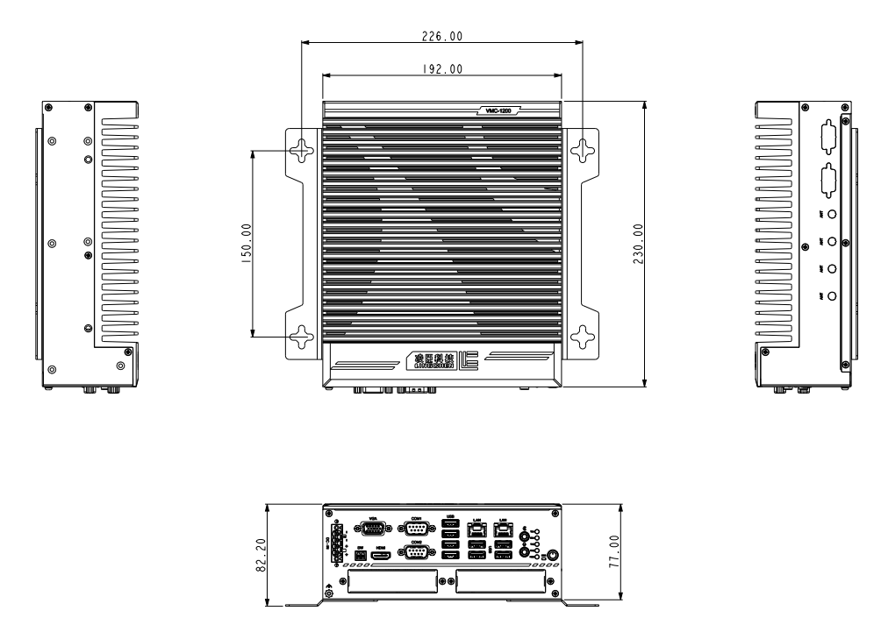
基础款

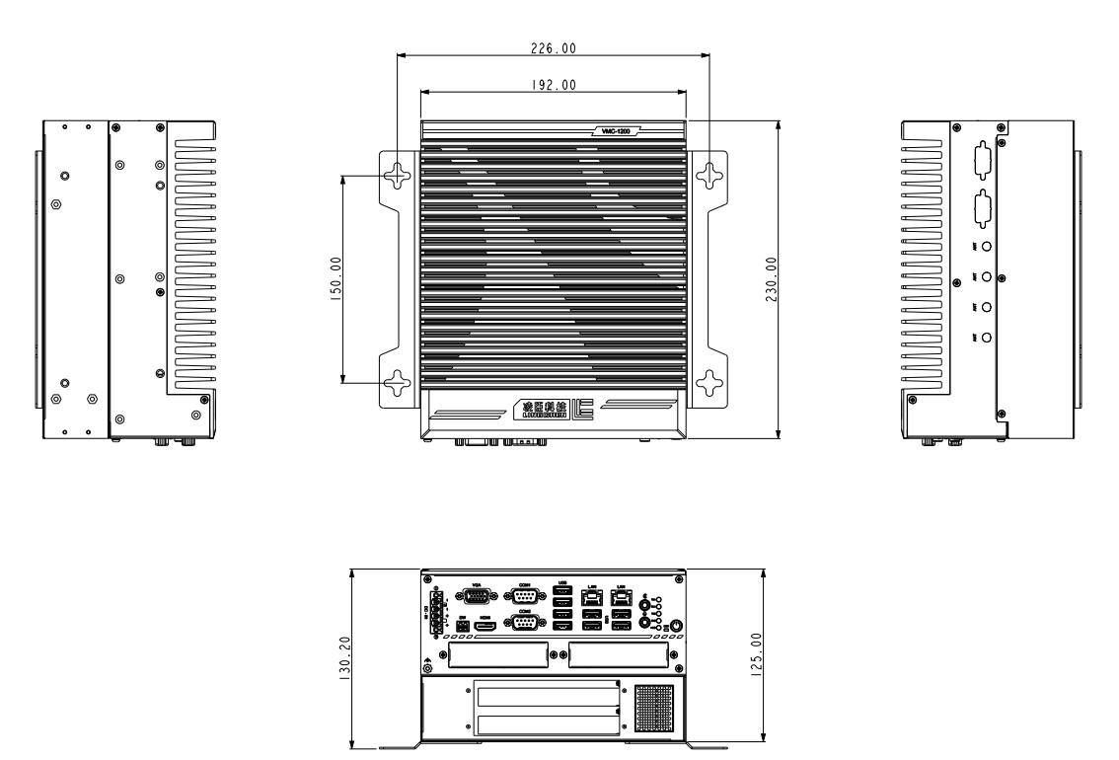
两槽扩展
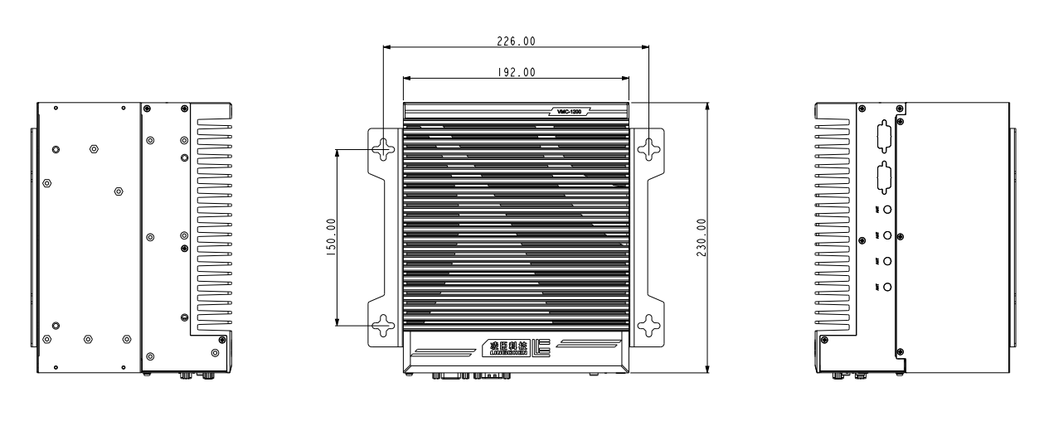
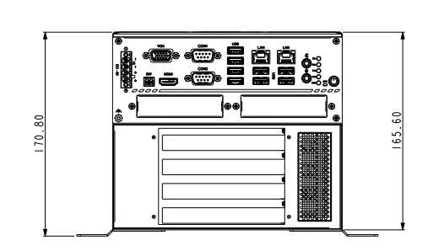
四槽扩展

1.5机构尺寸(VMC-1200QL系列)
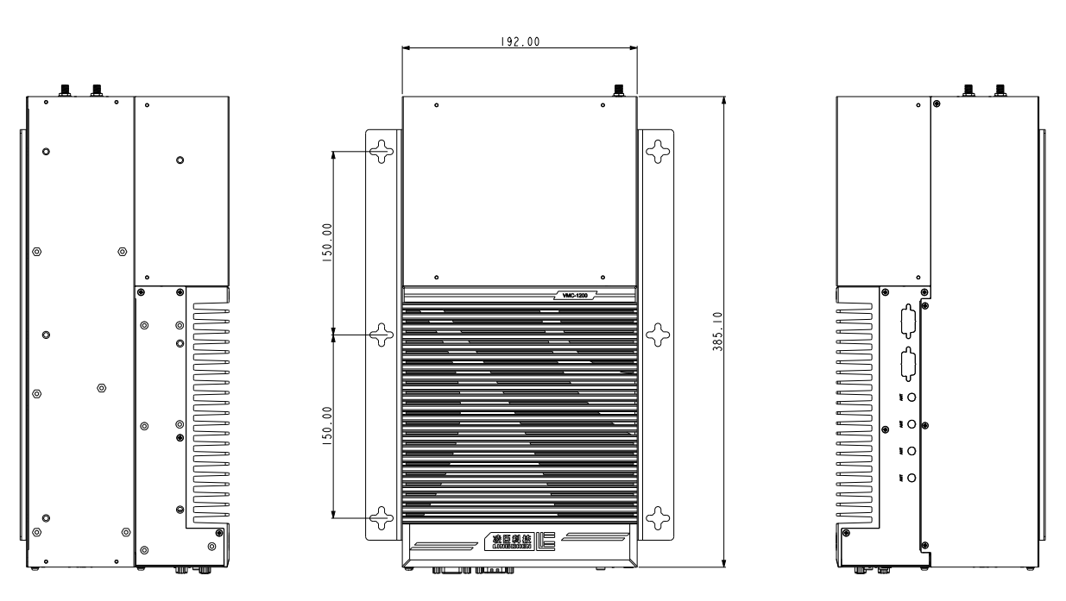
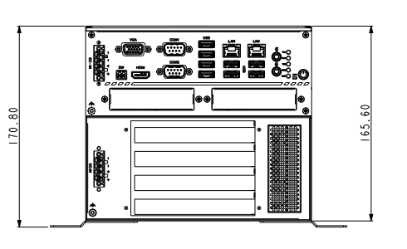

1.6配置说明
产品 | CPU | 内存 | 网口 | USB | 显示 | COM | SATA | M.2 | 扩展
VMC-1200H | 12/13代 | DDR5 | 2 | 9 | 2 | 2 | 2 | 2 | 2槽
VMC-1200Q | 12/13代 | DDR5 | 2 | 11 | 2 | 2 | 2 | 3 | 2槽  4槽
VMC-1200QL | 12/13代 | DDR5 | 2 | 11 | 2 | 2 | 2 | 3 | 2槽

1.7装箱清单
产 品 | 描 述 | 数 量/个
整机 | VMC-1200 | 1
线材 | 根据需求搭配相关线材 | 若干
支架 | 底座安装支架 | 2
螺丝 | 底座支架螺丝/HDD螺丝/M.2螺丝等 | 若干

1.8选配清单
产 品 | 描 述 | 数 量/个
USB线 | USB线 | 1
COM线 | COM线
DP++线 | DP++线
GPIO线 | GPIO线
GPIO线 | GPIO线 | 1
SATA线 | SATA线 | 1

外部I/O接口介绍

2.1前面板I/O接口
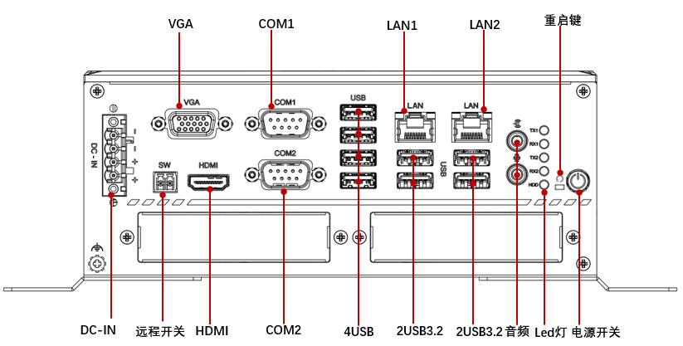
备注：4USB功能VMC-1200H系列支持USB2.0，VMC-1200Q系列支持USB3.2(GEN1)

2.2侧边面板接口
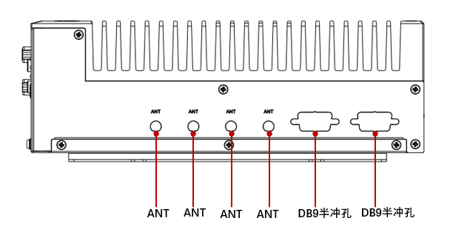

2.3后面板接口
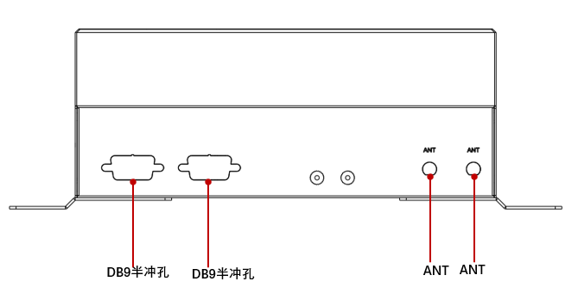

2.4 I/O灵活扩展选择
可以透过前面板I/O接口挡片灵活扩展多种接口功能，比如USB/COM/DP++/4POE等等，这些模块可以售前进行增加或者售后客户单独购买自行安装
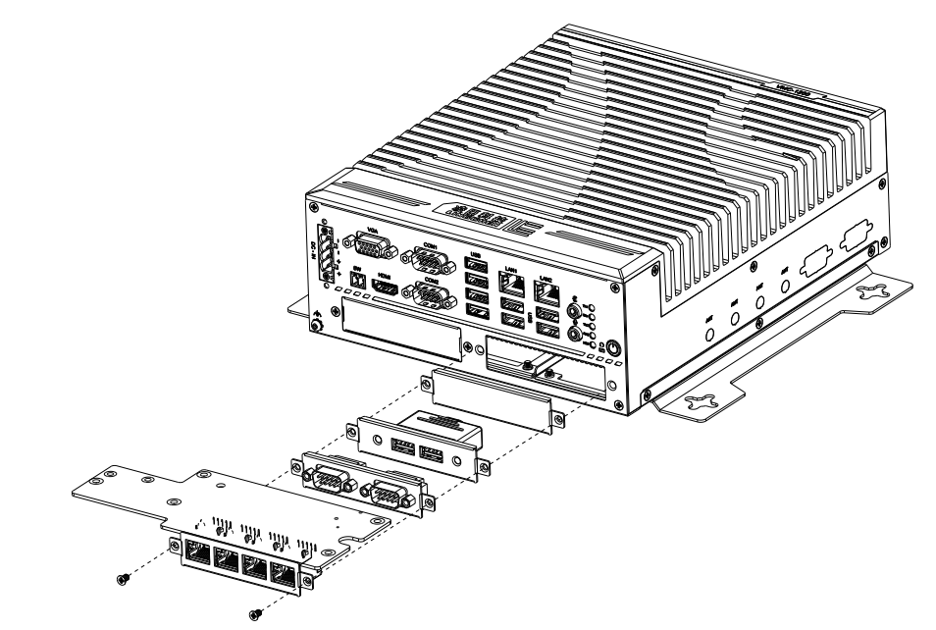
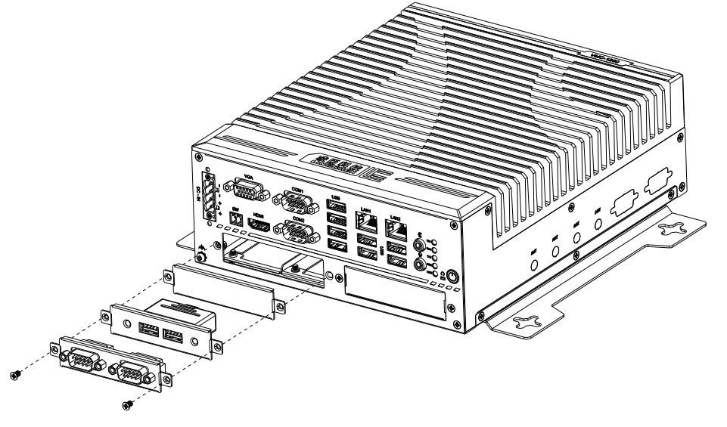

2.5 PCIe/PCI灵活扩展选择（VMC-1200H/Q）
可以在基础款产品上进行选择2槽或者4槽扩展，2槽扩展支持PCIex16+PCI, 四槽扩展支持PCIex16+PCIex4+PCIex1+PCI，外接扩展卡例如POE网卡/运动控制卡/显卡，最大安装尺寸卡190mm和21.4mm(不安装风扇)
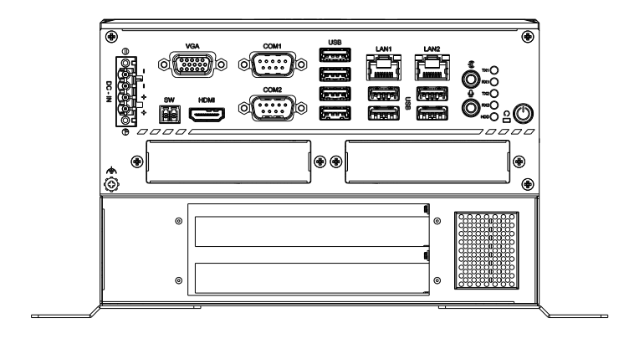
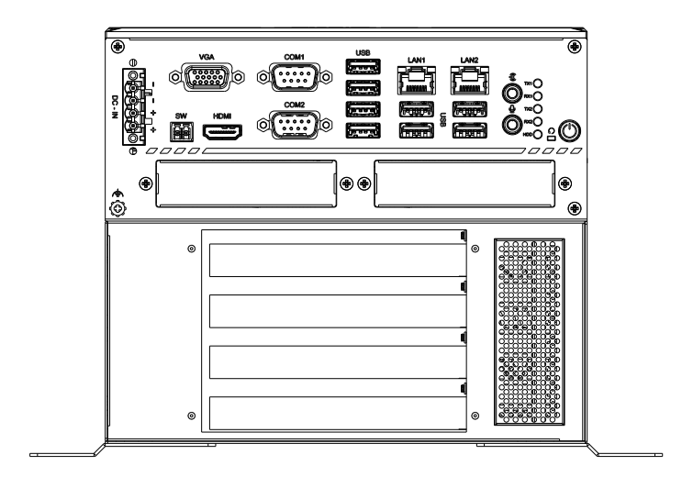
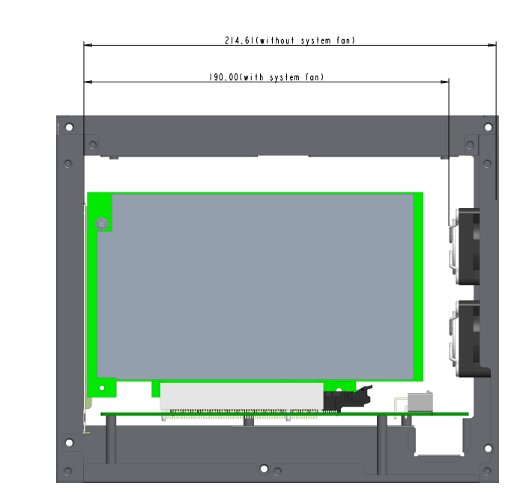

2.6 PCIe/PCI灵活扩展选择（VMC-1200QL加长版）
可以在基础款产品上进行选择2槽PCIex16+PCIex4专用卡, 物理挡片4个槽位，另外可以选择尺寸小于等于344*79mm尺寸的大显卡
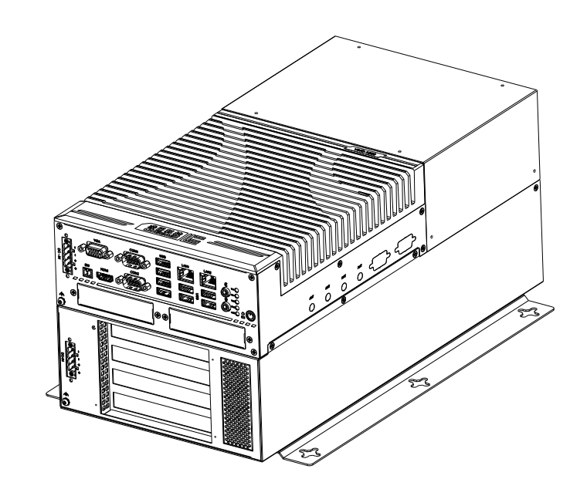
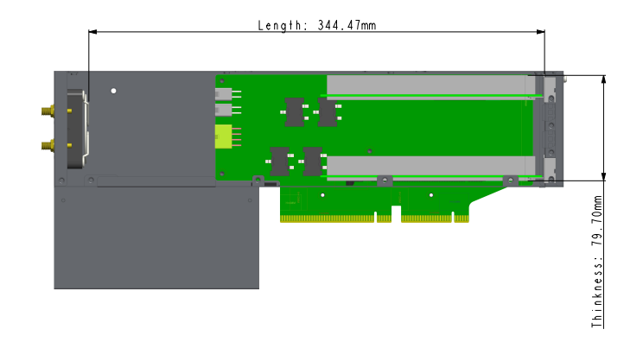

2.7 DC-IN接口介绍
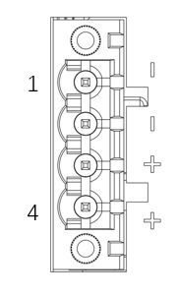

针脚 | 定义 | 针脚 | 定义
1 | -19~24V DC | 3 | +19~24V DC
2 | -19~24V DC | 4 | +19~24V DC

2.8 HDMI接口介绍

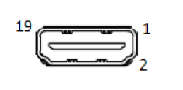
针脚 | 定义 | 针脚 | 定义 | 针脚 | 定义
1 | TMDS D2+ | 8 | TMDS Data 0 Shield | 15 | SCL
2 | TMDS Data 2 Shield | 9 | TMDS D0- | 16 | SDA
3 | TMDS D2- | 10 | TMDS CLK+ | 17 | GND
4 | TMDS D1+ | 11 | TMDS Clock Shield | 18 | VCC(+5V)
5 | TMDS Data 1 Shield | 12 | TMDS CLK- | 19 | Hot Plug Detect
6 | TMDS D1- | 13 | N/C
7 | TMDS D0+ | 14 | N/C

2.9 COM口介绍
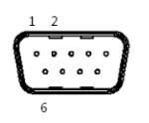
功能 | 针脚 | 1 | 2 | 3 | 4 | 5 | 6 | 7 | 8 | 9
功能 | RS232 | DCD | RXD | TXD | DTR | GND | DSR | RTS | CTS | RI
功能 | RS422 | TX- | TX+ | Rx+ | Rx- | GND | - | - | - | -
功能 | RS485 | D- | D+ | - | - | GND | - | - | - | -

2.10 USB2.0介绍
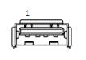
针脚 | 定义 | 针脚 | 定义
1 | +5V | 3 | D+
2 | D- | 4 | GND

USB总线版本 | 最大速度 | 速率号称 | 最大电压/电流
USB2.0 | 480Mbps(60MB/s) | 高速 | 5V/500mA

2.11 USB3.2(GEN1)介绍
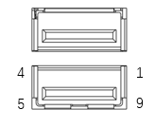
针脚 | 定义 | 针脚 | 定义 | 针脚 | 定义
1 | +5V | 4 | GND | 7 | Shield GND_DRAIN
2 | D- | 5 | STDA_SSRX- | 8 | STDA_SSTX-
3 | D+ | 6 | STDA_SSRX+ | 9 | STDA_SSTX+

USB总线版本 | 最大速度 | 速率号称 | 最大电压/电流
USB3.2（GEN1） | 5Gbps(625MB/s) | 超高速 | 5V/900mA

2.12 LAN口介绍

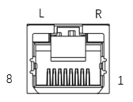

针脚 | 定义 | 针脚 | 定义 | 针脚 | 定义
1 | DA+ | 4 | DC+ | 7 | DD+
2 | DA- | 5 | DC- | 8 | DD-
3 | DB+ | 6 | DB-

指示灯 | 功能定义 | 最大电压/电流
L(LAN1) | 网络工作指示灯 | 熄灭：未工作  长亮：无数据传输
R(LAN1) | 网口速率指示灯 | 熄灭：10Mbps  橙色：100Mbps  绿色：1000Mbps

指示灯 | 功能定义 | 最大电压/电流
L(LAN2) | 网络工作指示灯 | 熄灭：未工作  长亮：无数据传输  闪烁：数据传输
R(LAN2) | 网口速率指示灯 | 熄灭：10/100Mbps  橙色：1000Mbps  绿色：2.5Gbps

2.13 远程开关接口介绍
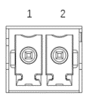
针脚 | 定义 | 针脚 | 定义
1 | + | 2 | GND

2.14 开关接口介绍

指示灯 | 状态
电源状态指示灯 | 熄灭：断电  绿色：开机状态  红色：休眠

2.15音频接口介绍
支持 1 个音频输出接口和 1 个音频输入接口，孔径均为 3.5mm。音频输出接口可以连接耳机或外部的喇叭，音频 输入接口可以连接麦克风
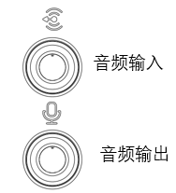

2.16 Reset接口介绍
可以支持机器重启或者OSR操作系统一键还原（需要搭配专用硬盘）



2.17指示灯介绍
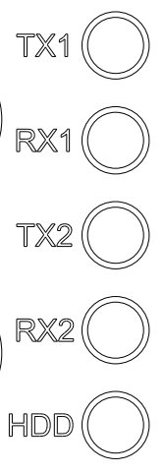

指示灯 | 状态
TX1 | 工作状态亮黄色
RX1 | 工作状态亮绿色
TX2 | 工作状态亮黄色
RX2 | 工作状态亮绿色
HDD状态指示灯 | 黄色闪烁：读写数据

内部接口介绍

主板正面接口介绍
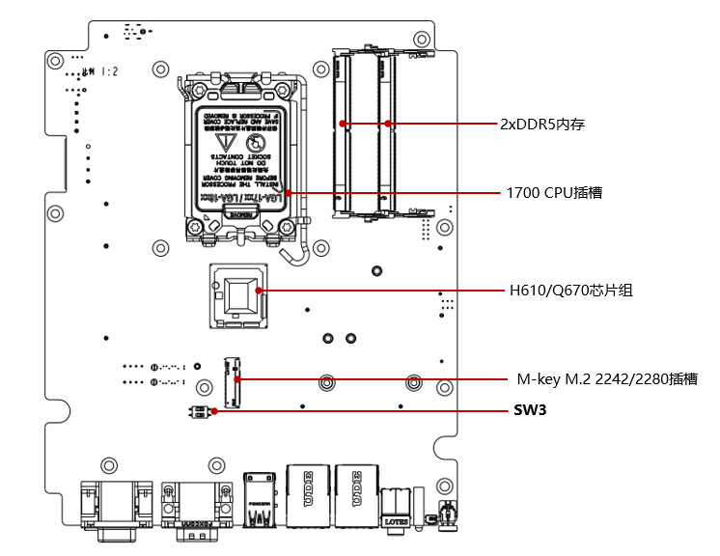
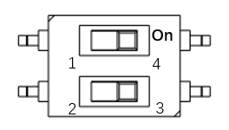
- SW3设置
序号 | 设置模式 | 功能
1 | 拨到1 | S3/S4都可以唤醒
2 | 拨到4 | 只有S3可以唤醒
3 | 拨到2 | VGA强制输出
4 | 拨到3 | VGA不强制输出

主板背面接口介绍
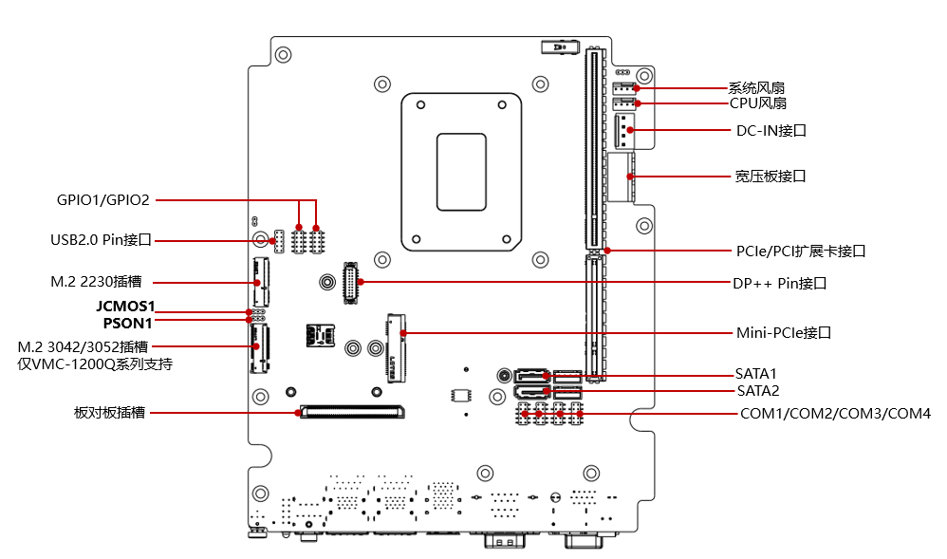
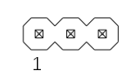
- JCMOS1设置
功能 | 设置模式 | 图示
正常状态 | 1 2 pin短接（默认） | 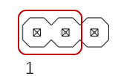
CMOS清零 | 2 3 pin短接 | 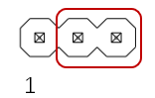

- PSON1设置
功能 | 设置模式 | 图示
AT模式 | 1 2 pin短接
ATX模式 | 2 3 pin短接（默认出厂设置）

关键物料组装介绍

基础款拆装说明
- 拆除锁底盖的八颗M3X5mm沉头螺
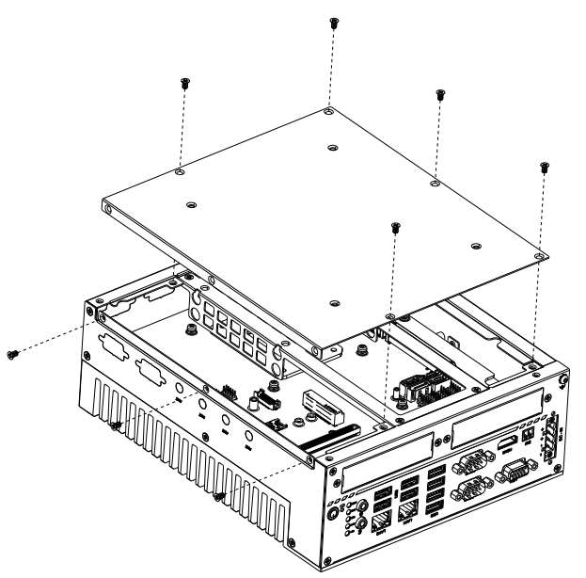
- 拆除锁HDD架的四颗M3X5mm沉头螺丝,取下HDD支架
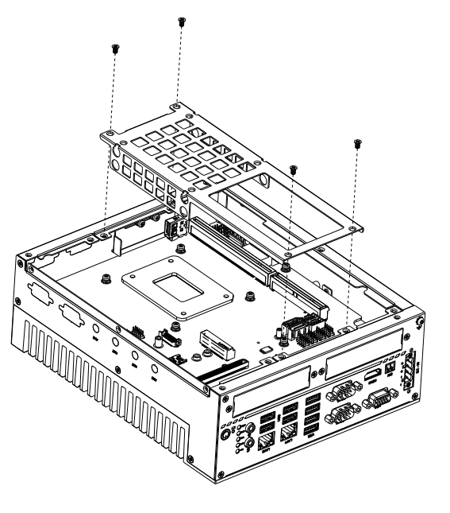
3、拆两侧的各一颗M3X5沉头螺丝，拆上侧四颗M3X5沉头螺丝,以及四颗M3x4
垫圈螺丝
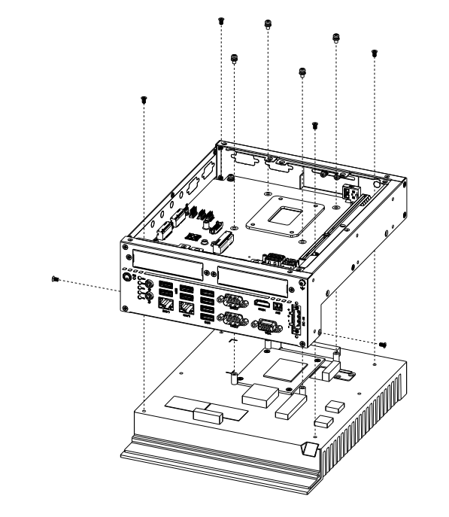
- 安装CPU以及涂抹散热膏，组装底侧内存以及贴附件包中散热硅胶
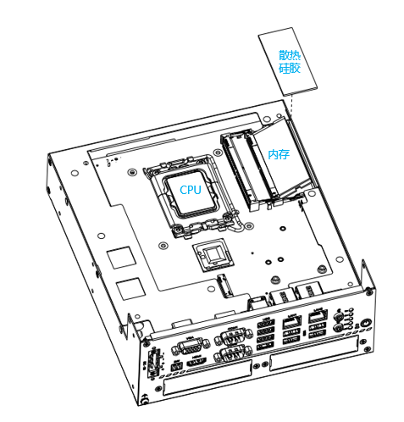
5、组装M.2 2242/2280模组，如图所示先锁附件包中六角螺柱, 再组装M.2 2280模组并锁M3x3mm螺丝固定,并贴散热硅胶，M.2 2242组装方式相同。
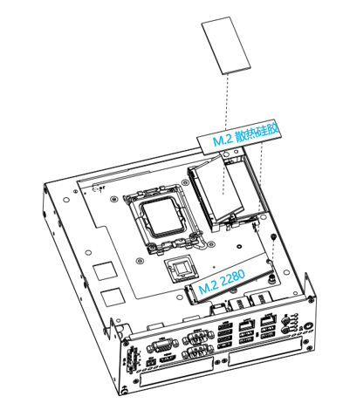

6、组装M.2 2230锁M3X3mm螺丝固定，组装M.2 3042/3052先锁附件包中六角螺柱，再锁M3X3MM螺丝固定，组装MINI PCIe锁M2X3mm螺丝固定
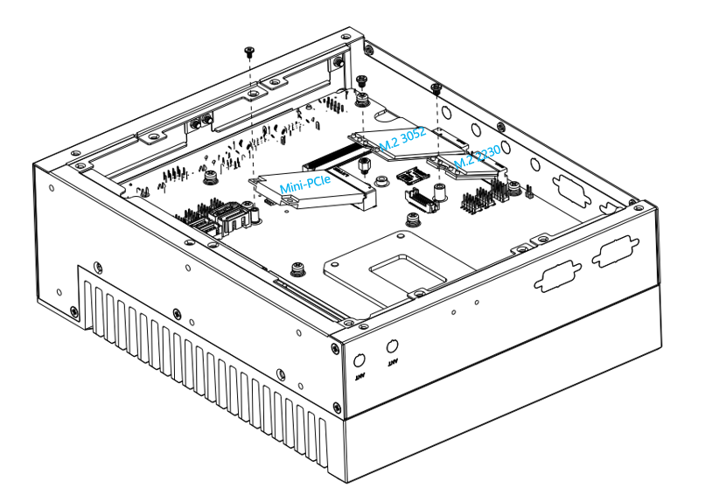
- 组装内部USB Type-A 加密狗模块固定挡片，如下图松掉锁挡片的两颗M3X4垫圈螺丝; 把挡片向右移动固定挡住USB加密狗模块,并锁紧螺丝
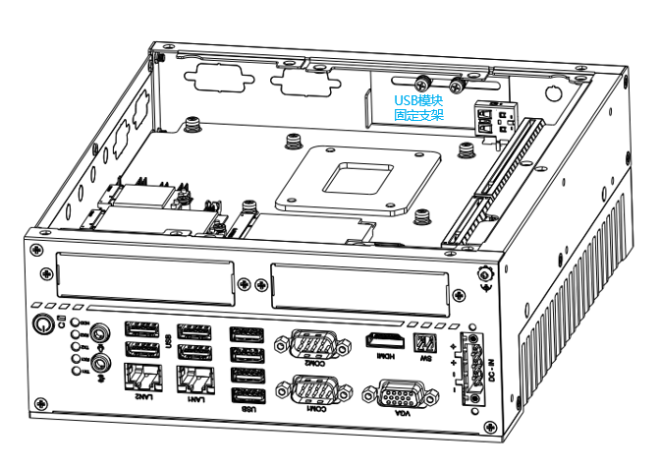
8、组装附件盒中的配带的四颗防震软垫，组装2.5寸HDD后，锁附件盒中配带的四颗螺丝，最后把HDD的整个模块用4颗M3x5mm的螺丝固定到产品机箱上面，最后用8颗M3x5mm螺丝固定后盖，完成安装。
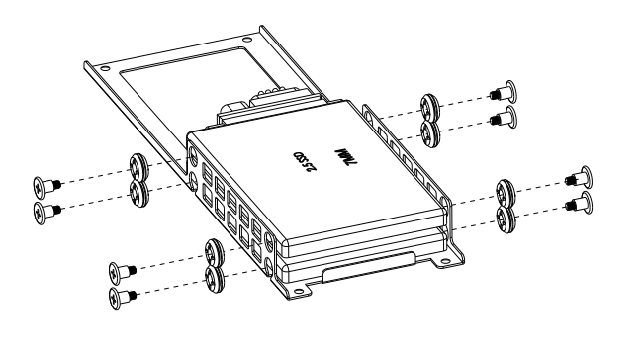
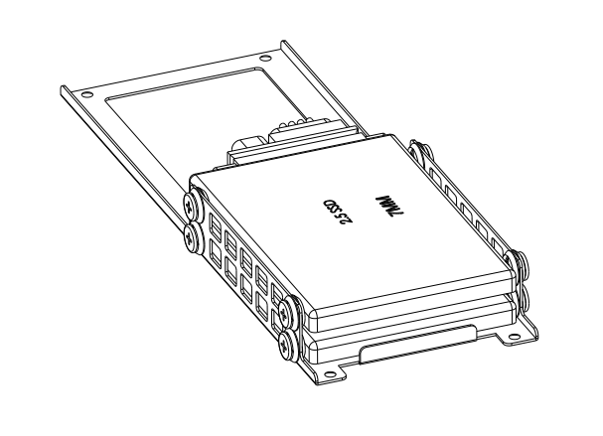
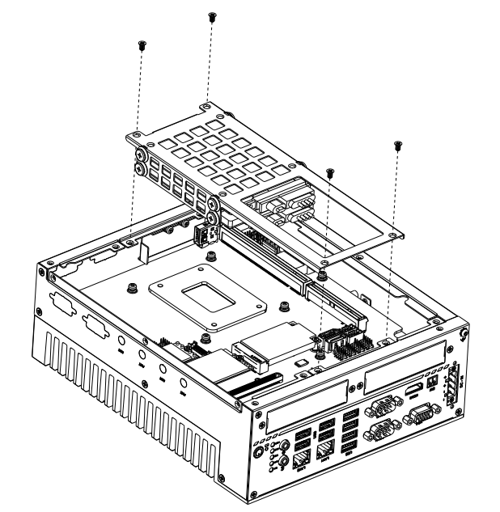
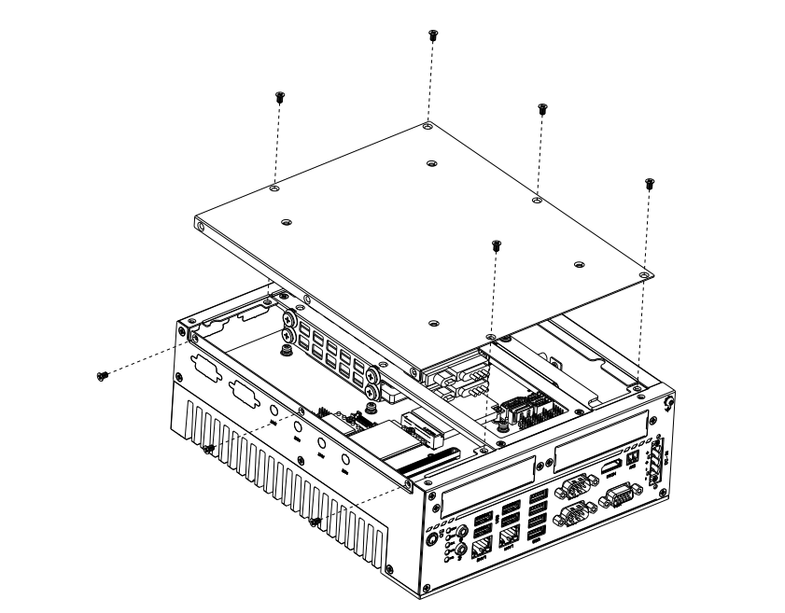

二槽扩展拆装说明
1、拆下八颗M3X5mm沉头螺丝，取下两槽扩展底盖

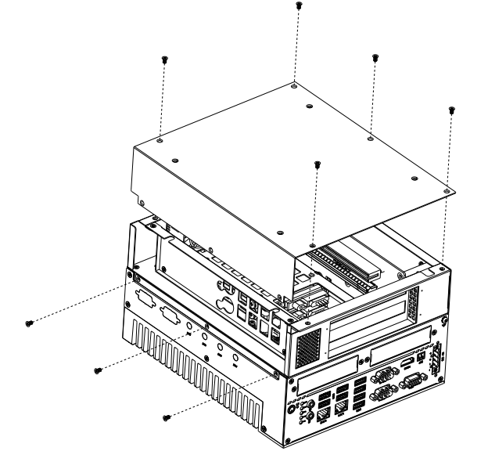
2、先拆除五颗M3X5mm沉头螺丝，拔掉系统风扇线材，再垂直向上拆掉扩展模组，再拆掉2个挡片
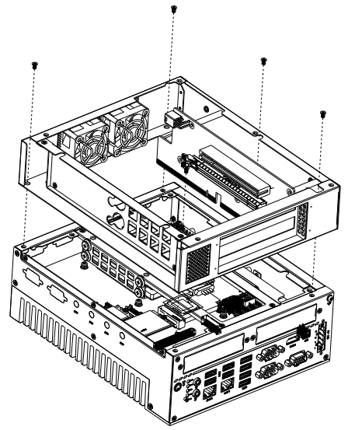
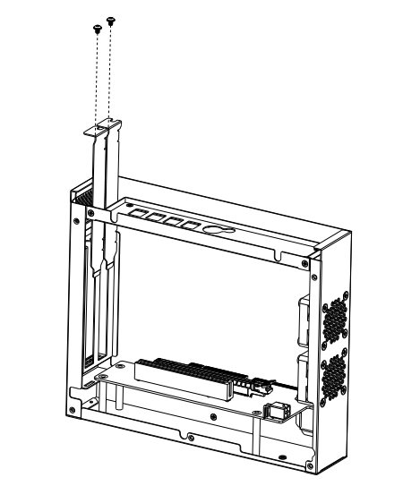
3、安装PCIe或者PCI外接扩展卡，用原来拆下的挡片螺丝固定，然后按照拆卸的步骤安装回2槽扩展模组和底盖

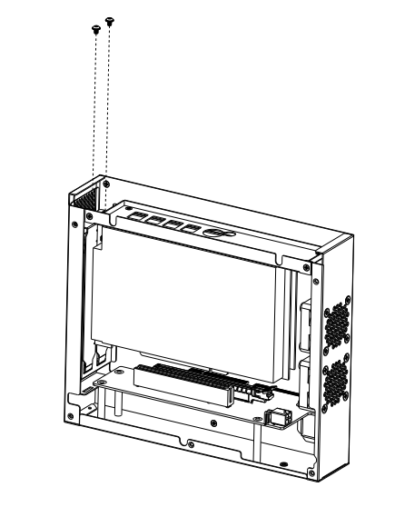

四槽扩展拆装说明
1、拆下八颗M3X5mm沉头螺丝，取下四槽扩展底盖
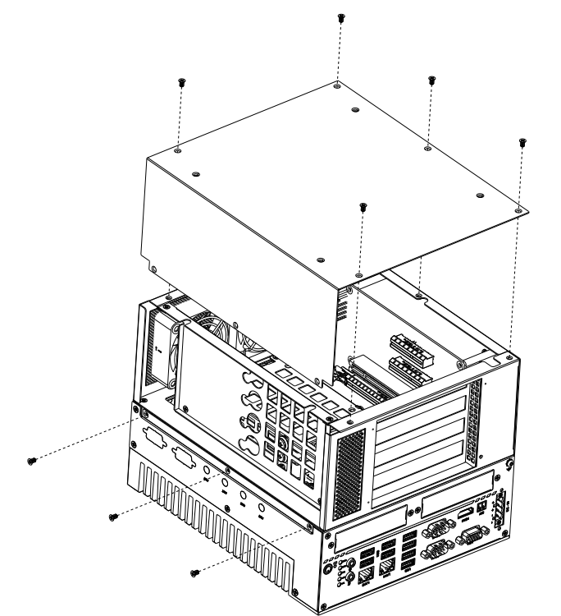
2、先拆除五颗M3X5mm沉头螺丝，拔掉系统风扇线材，再垂直向上拆掉扩展模组，再拆掉4个挡片
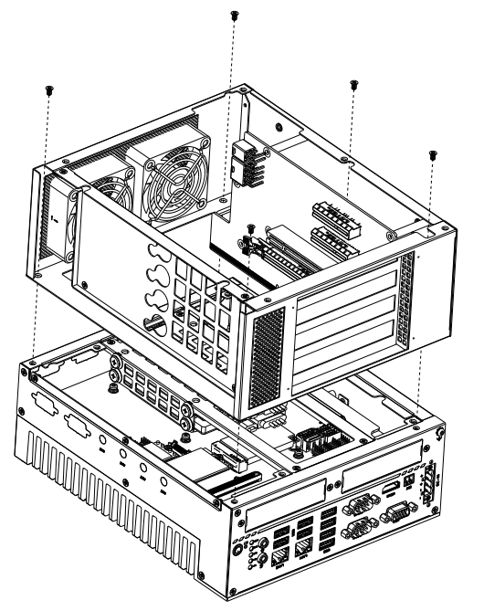
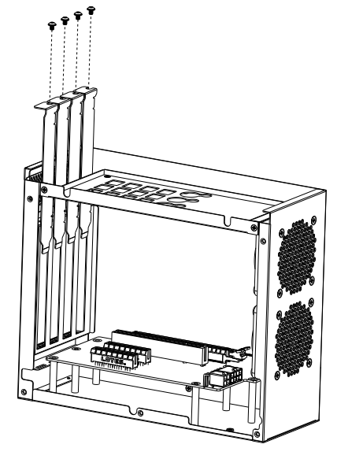
3、安装PCIe或者PCI外接扩展卡，用原来拆下的挡片螺丝固定，然后按照拆卸的步骤安装回槽扩展模组和底盖

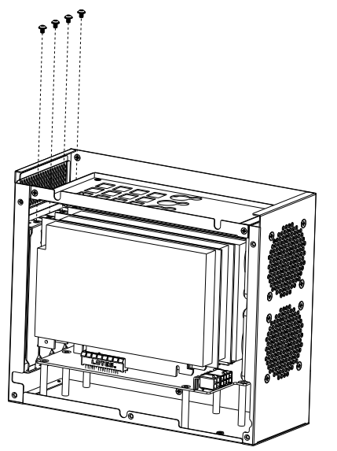

VMC-1200加长版拆装说明
- 拆下10颗M3X5mm沉头螺丝，取下扩展槽底盖
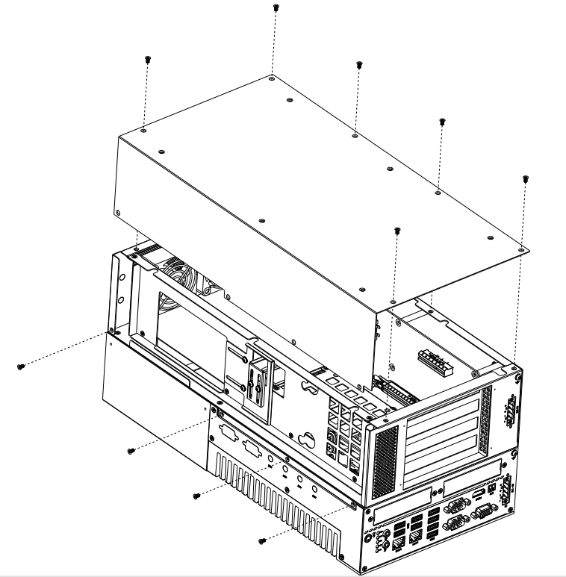

2、先拆除五颗M3X5mm沉头螺丝，拔掉系统风扇线材，再垂直向上拆掉扩展模组，再拆掉3个挡片

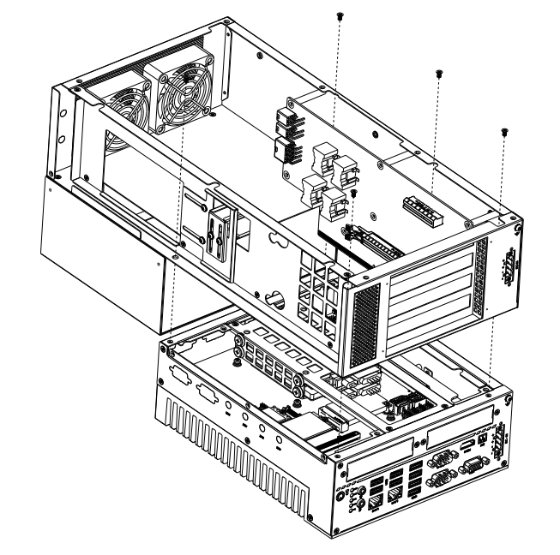
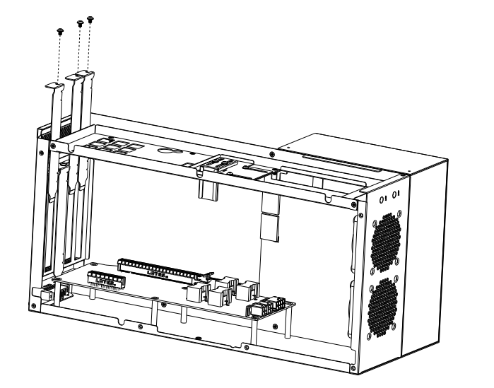
3、安装PCIe或者PCI外接扩展卡，用原来拆下的挡片螺丝固定，然后按照拆卸的步骤安装回槽扩展模组和底盖
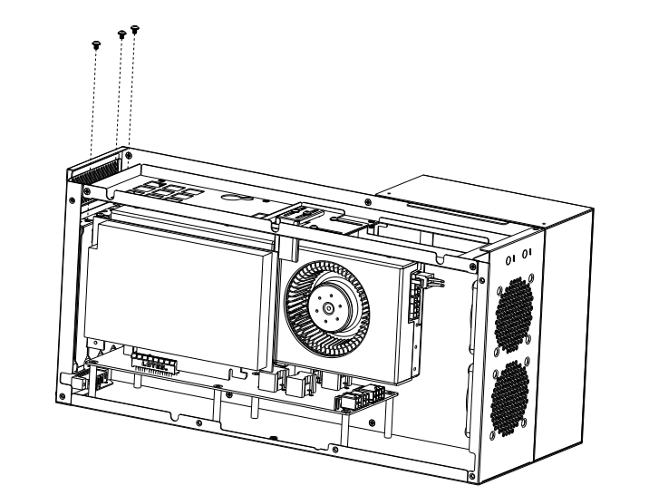

VMC-1200固定支架安装方式
1、组装整机固定架,锁四颗M4x6螺丝，VMC-1200基础款/两槽扩展/四槽扩展共用固定支架共用
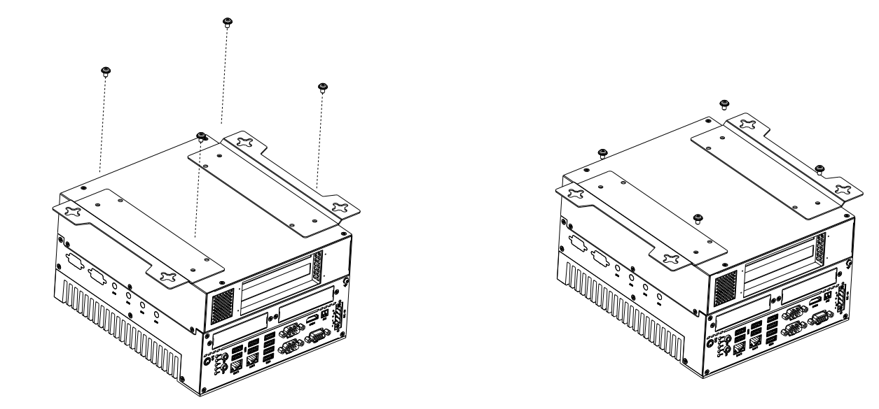
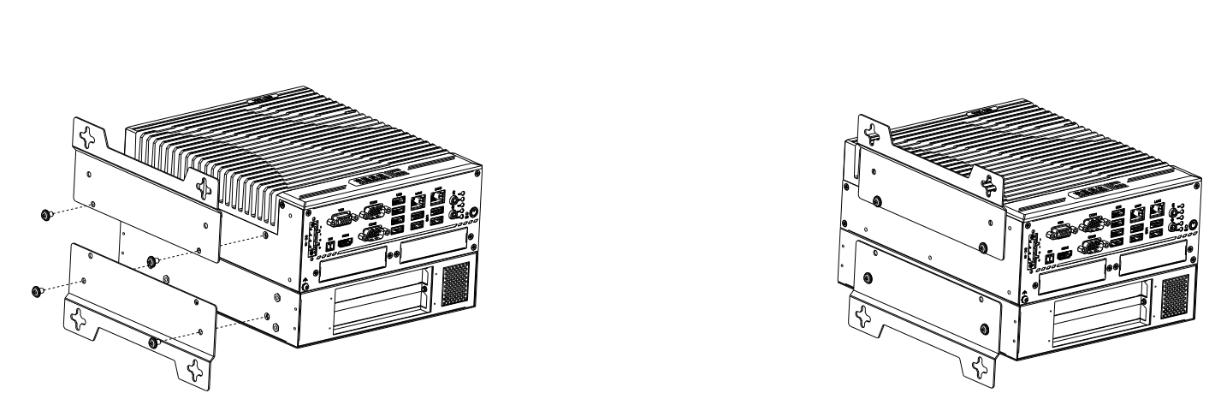
2、VMC-1200加长版组装整机固定架,锁四颗M4x6螺丝

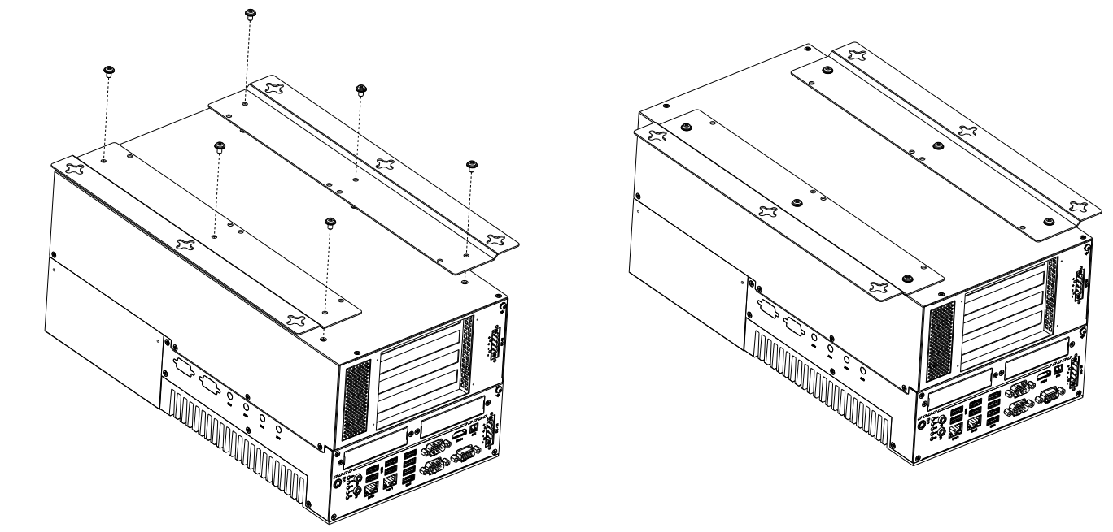
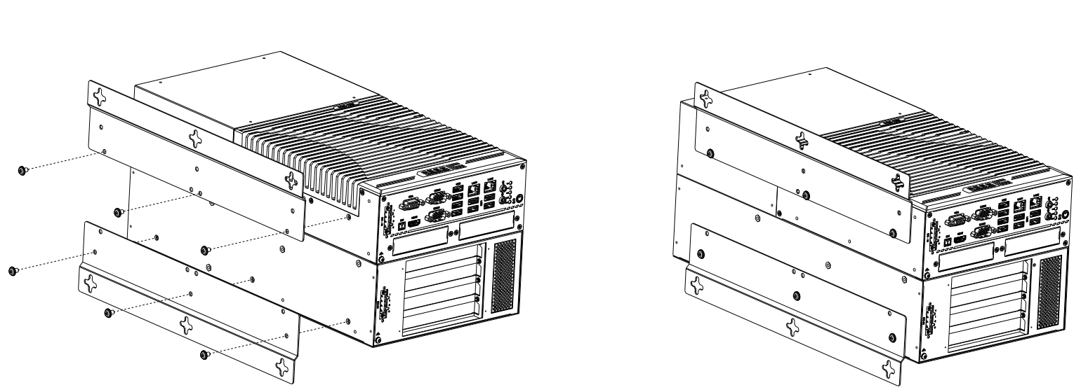

BIOS设置介绍

BIOS Hot-key说明
Hot-key | 功能定义 | 使用说明
<Del> | 进入BIOS Setup界面 | 产品上电开机后
<F7> | 调用BIOS快速启动选项菜单 | 产品上电开机后
<Ctrl>+<Alt>+<Del> | 重启系统 | 产品上电开机后
<F3> | Load defaults | 进入BIOS Setup界面后
<F4> | 保存设置并退出 | 进入BIOS Setup界面后
ESC | 退出BIOS Setup界面 | 进入BIOS Setup界面后

- 系统开机后按键盘 <DEL> 按键进入 BIOS setup 菜单，主要分为灰色不可修改部分，例如 BIOS 厂商、BIOS 版本、CPU 型号、内存大小等信息，另外蓝色可修改部分为时间和日期，具体操作参考如下表格。
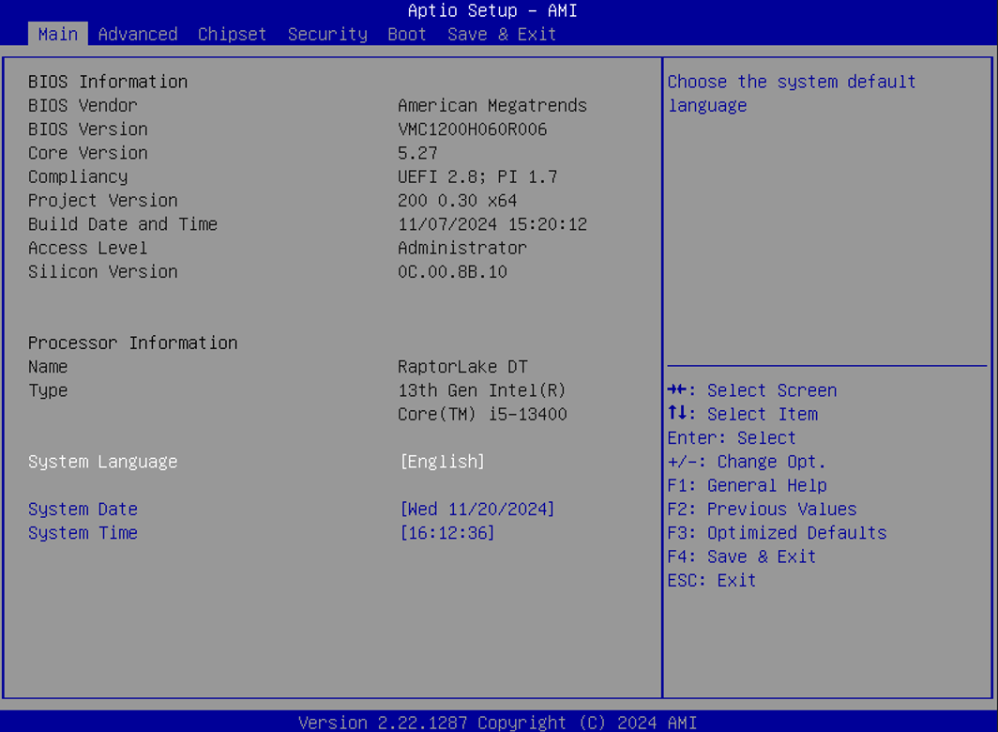

Advanced菜单
5.2.1 用键盘箭头按键可以移动到 BIOS Advanced 选项，子菜单第1项是CPU Configuration
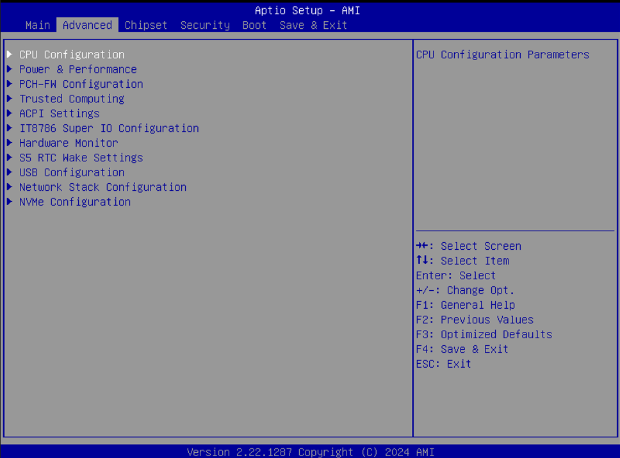

- 此页面显示CPU相关信息
- Efficient-core Information 表示CPU能效核信息
- Performance-core Information 表示CPU性能核信息
- Intel (VMX)Virtualization Technology：选择启用（Enable），此选项是 Intel 虚拟化技术，可以在此计算机操作系统下面创建虚拟机，虚拟机可以运行自己的 X86 操作系统
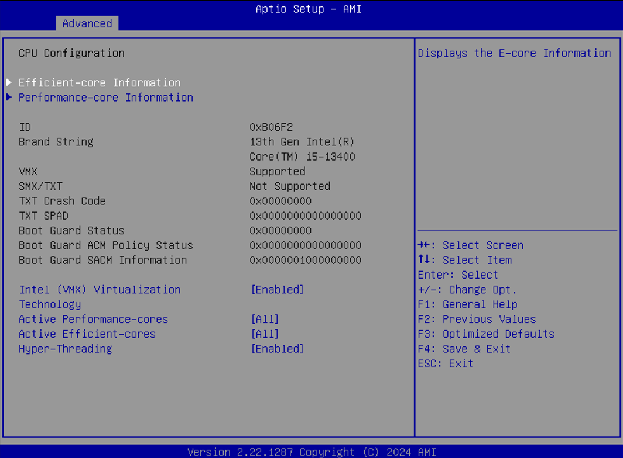
- Active Performance-core 性能核可以设置核心数量
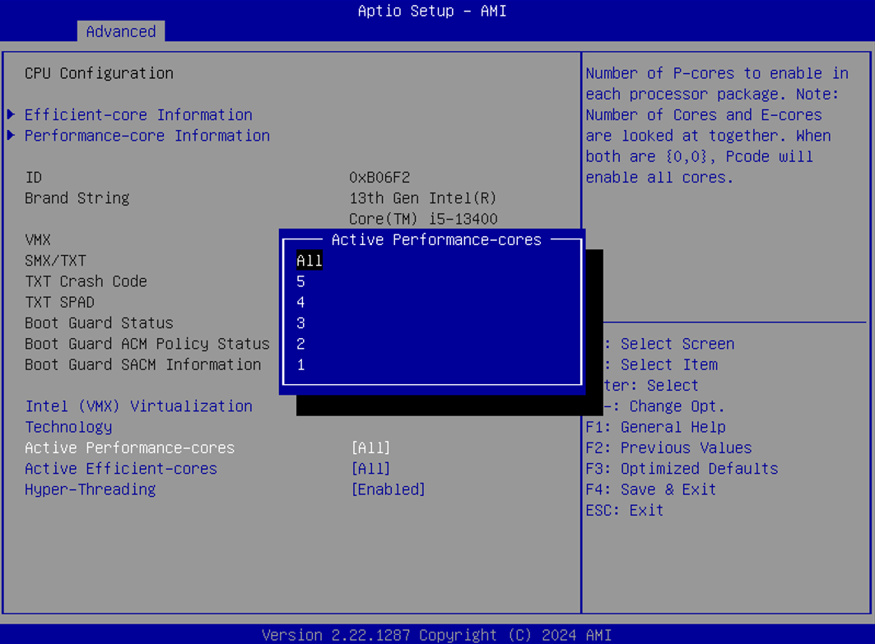
- Active Efficient-core 能效核可以设置核心数量

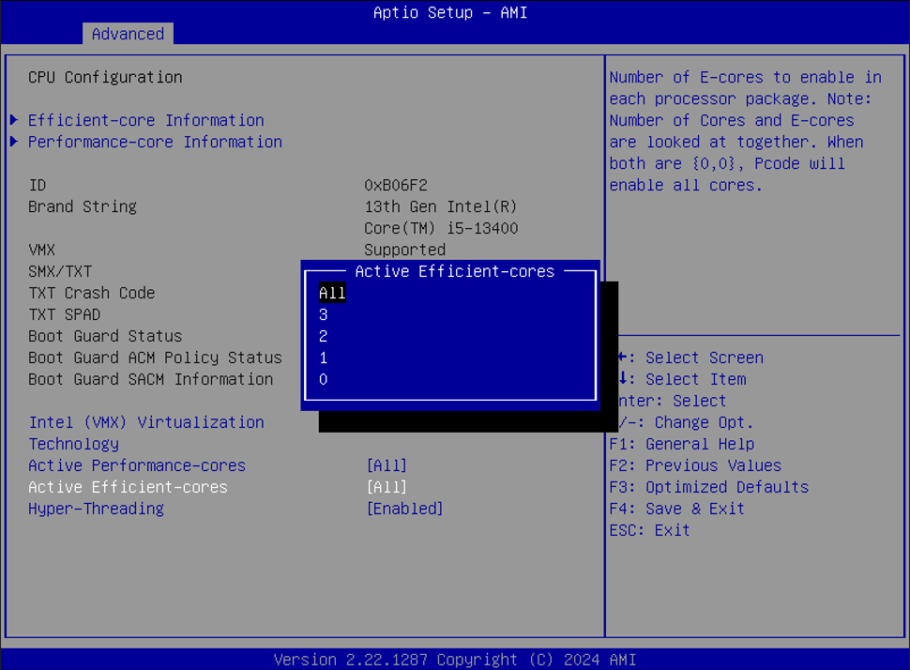
- Hyper-Threading 超线程技术开启或者关闭选择
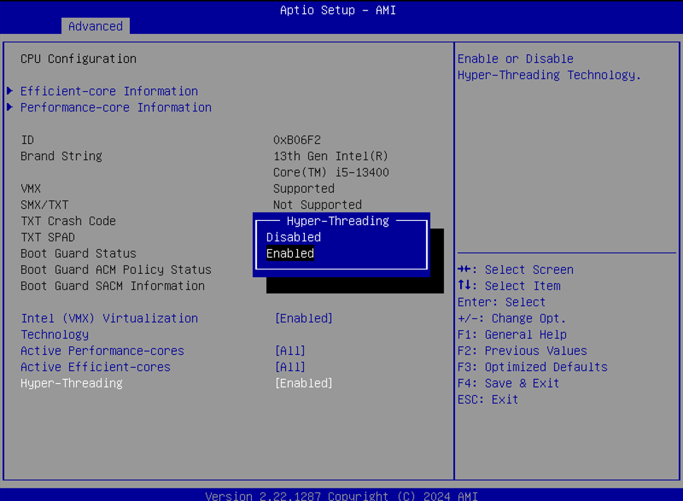

    - 子菜单第2项是Power & Performance
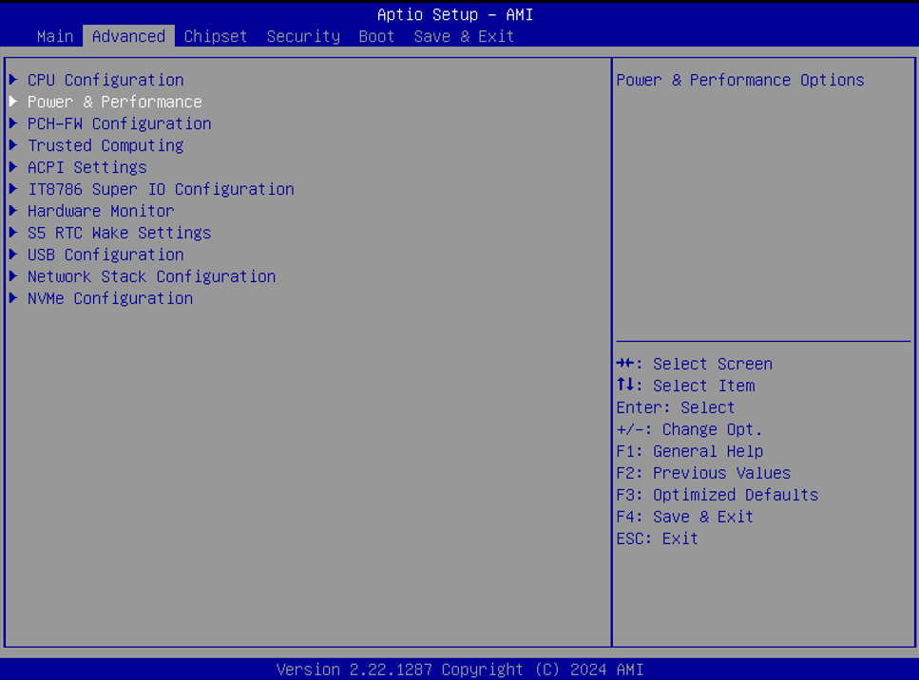

      - CPU-Power Management Control 再进入子菜单
- Intel(R) SpeedStep(tm) 允许支持两个以上的频率范围。
- Intel(R) Speed Shift Technology 开启或关闭
- Turbo Mode 打开或者关闭睿频模式
- C states 开启可以设置电源节能模式
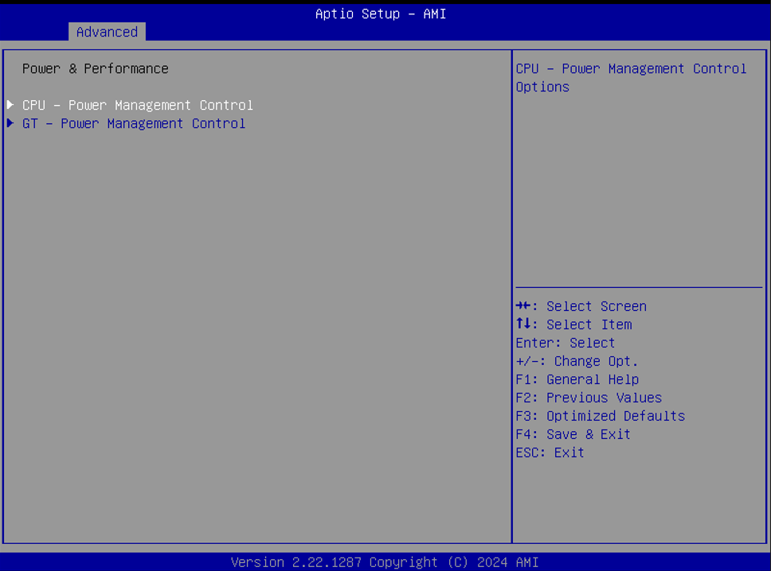
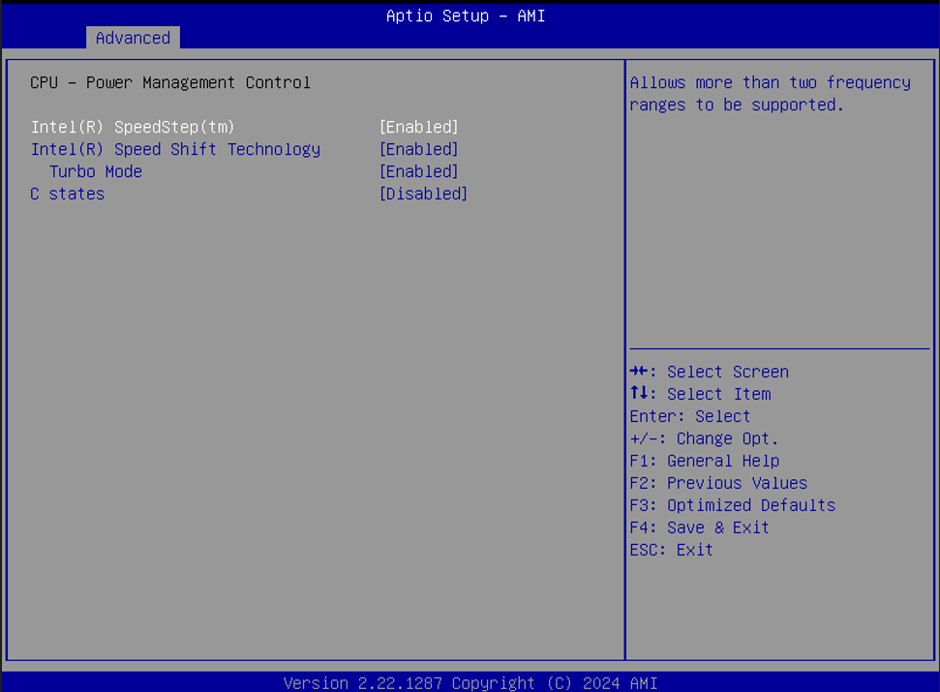

    - PCH-FW Configuration

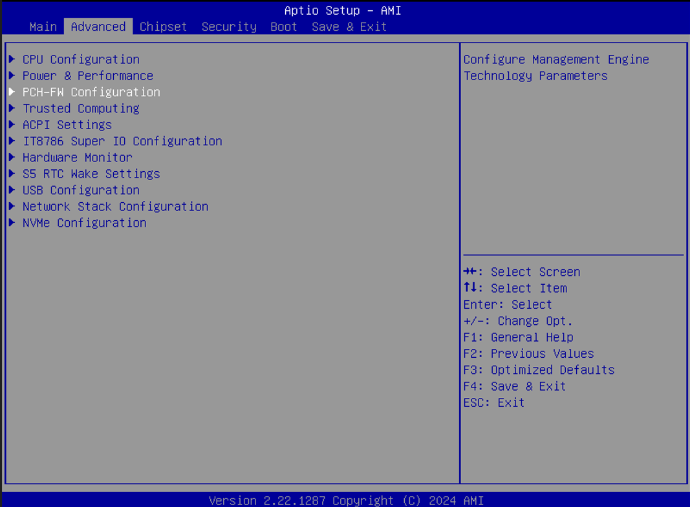

      - PTT Configuration
- 选择dTPM表示用于分离的TPM，PTT表示使用因特尔自带TPM功能

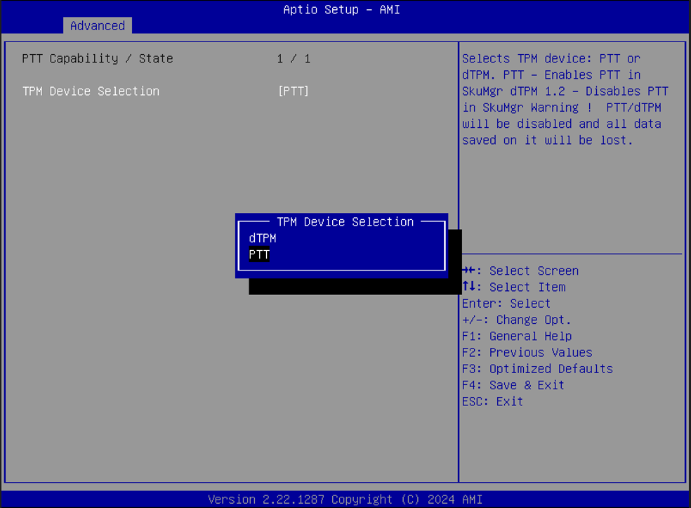

    - Trusted Computing
- TPM功能打开或者关闭
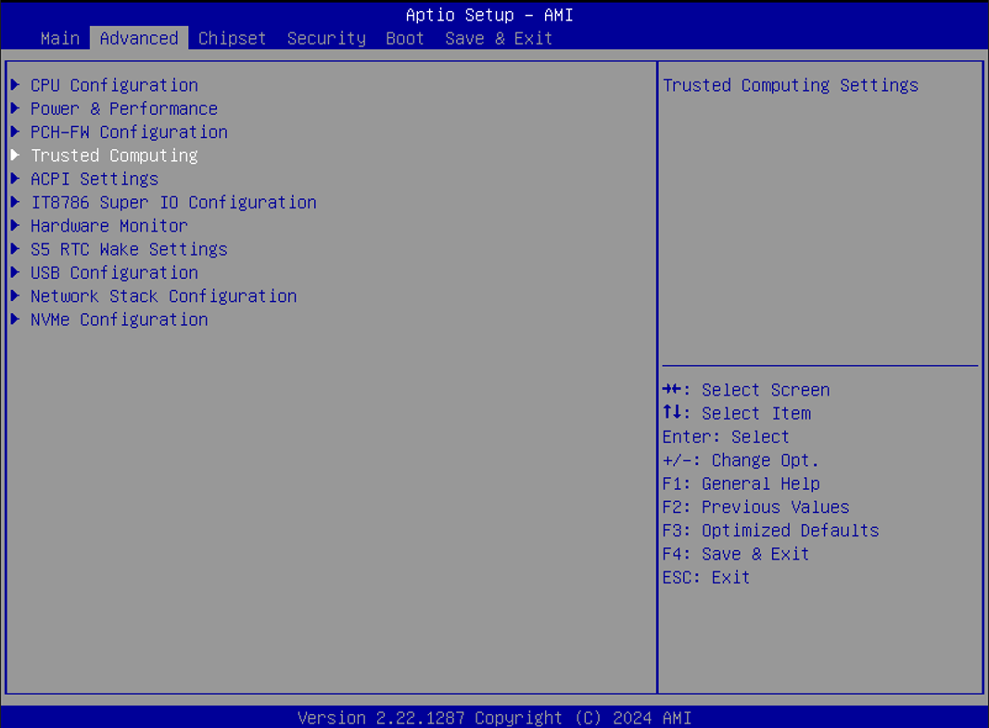
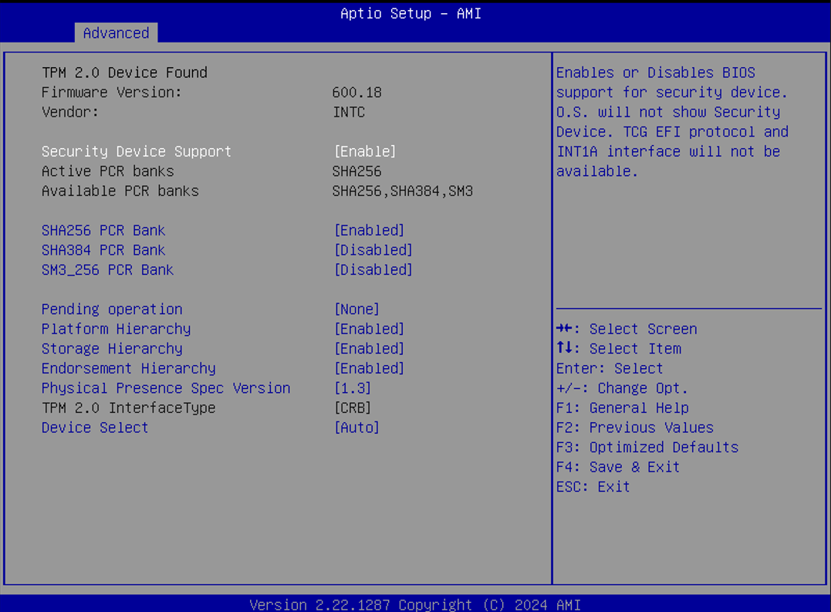

    - ACPI Settings

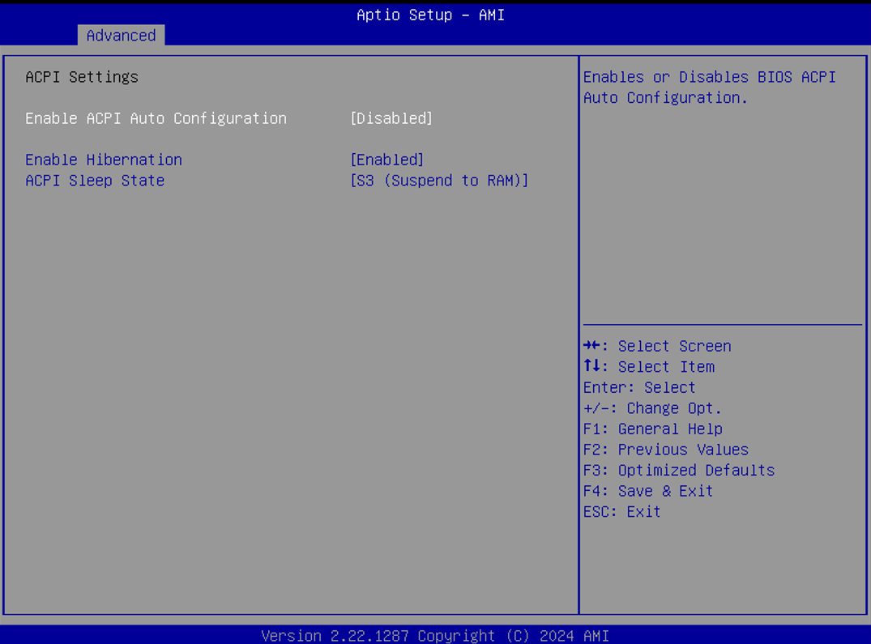

      - Enable Hibernation
- 打开或者关闭休眠模式（S4）
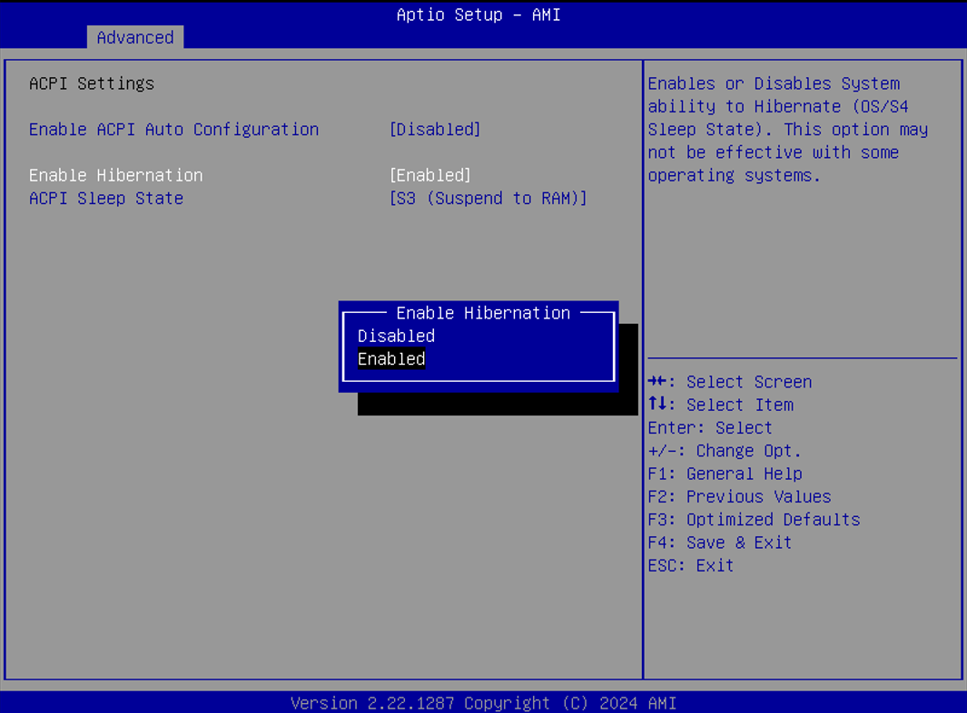
      - ACPI Sleep State
选择Suspend Disabled 或者S3（Suspend to RAM）模式
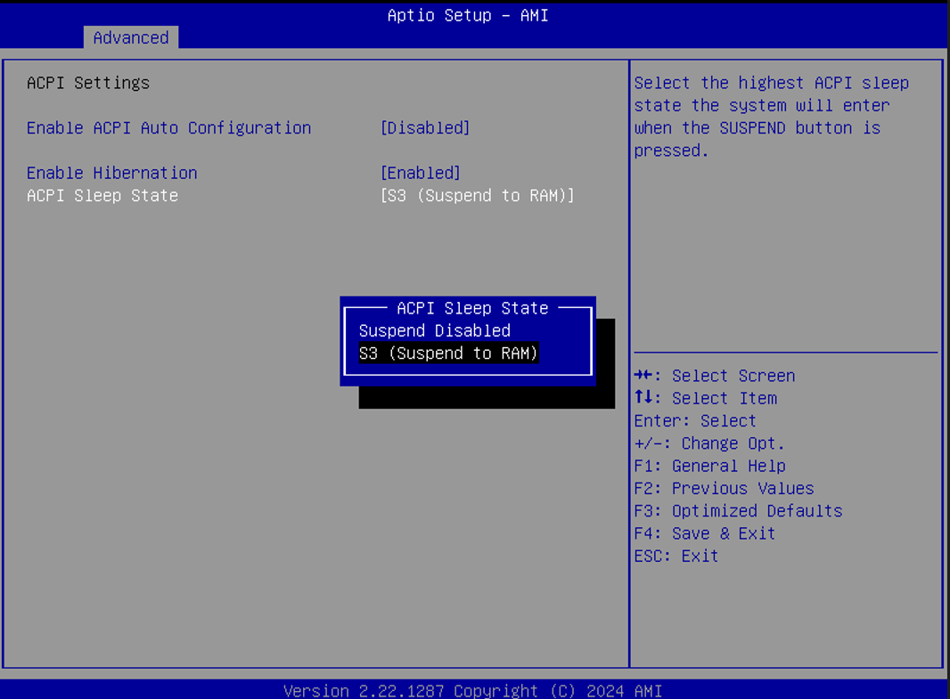

    - IT8786 Super IO Configuration

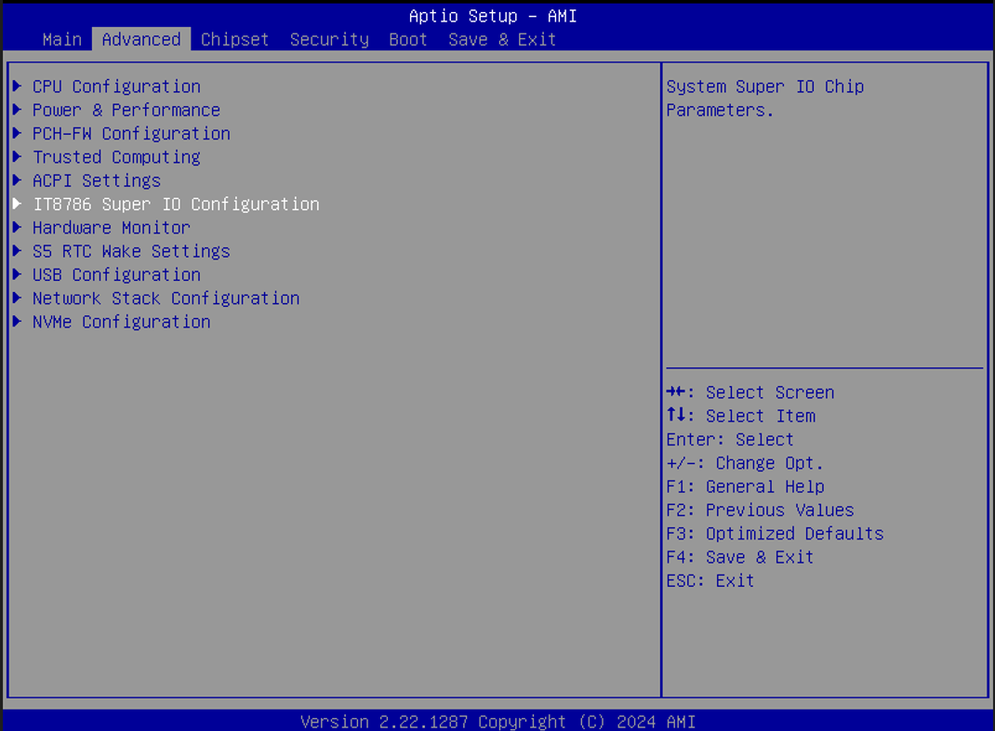
      - Serial Port 1 Configuration

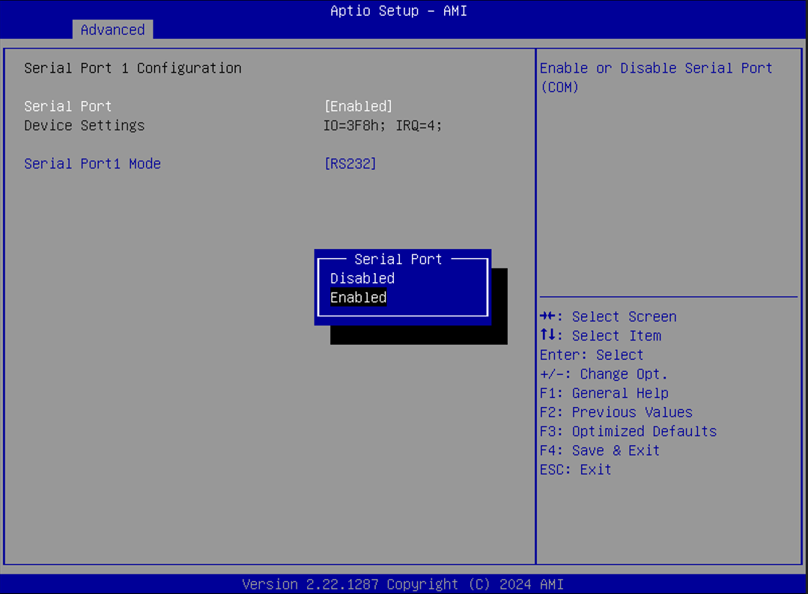
- Serial Port 打开或者关闭串口功能，COM1-COM6设置方式相同
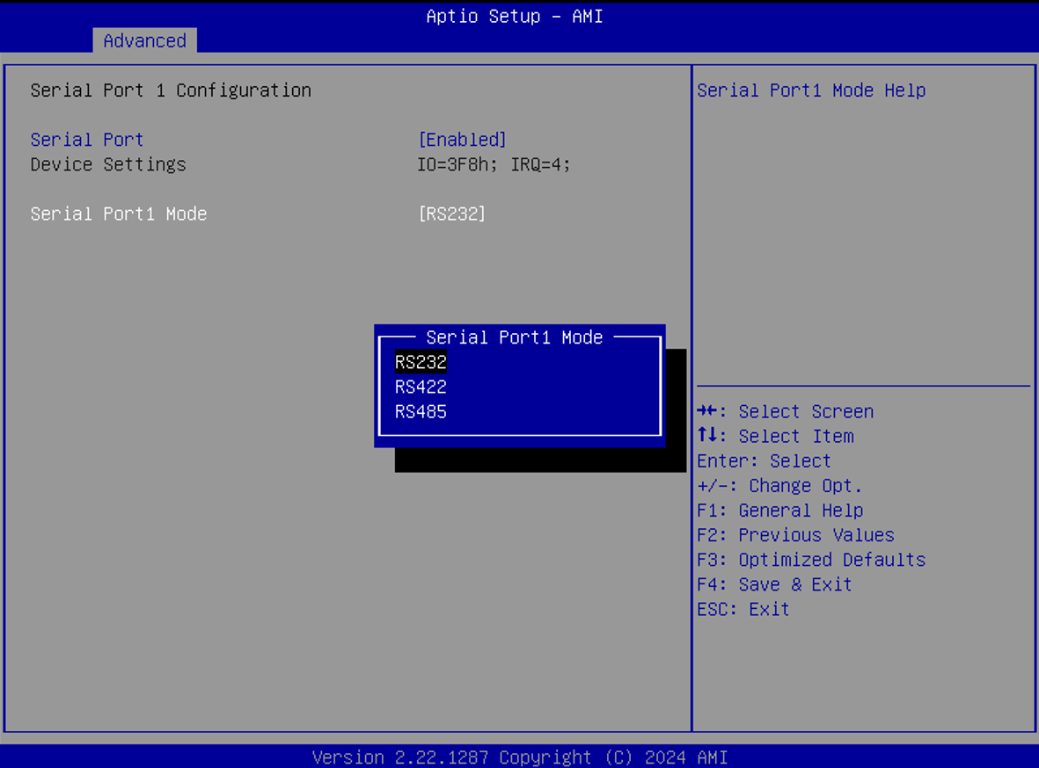
- Serial Port1 Mode 可以选择RS232/RS422/RS485三种模式，其中COM1/COM1支持RS232/RS422/RS485，COM3-COM6仅支持RS232

    - Hardware Monitor
      - 进入画面主要显示 CP 温度、系统温度、重要电压参数值等
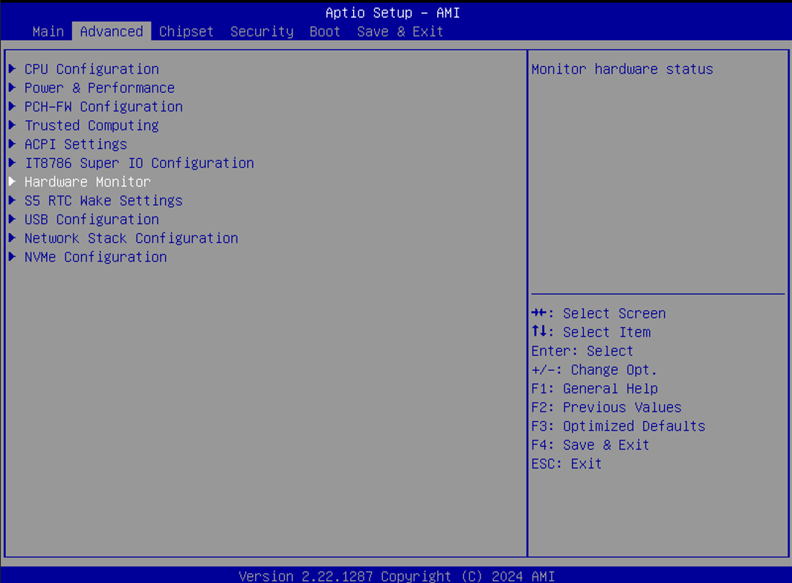
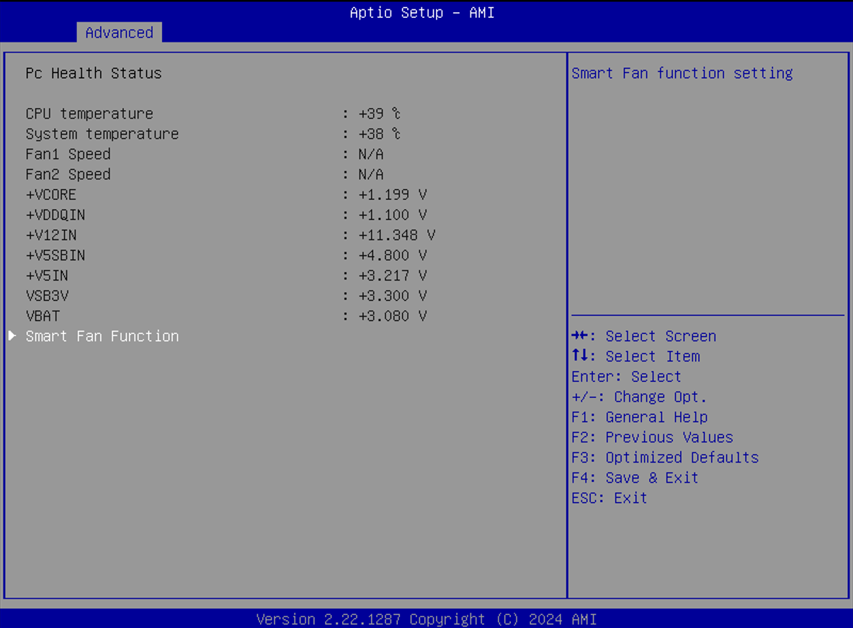
      - 进入Smart Fan Function设置
- CPUFAN Smart Fan/ SYSFAN1 Smart Fan/ SYSFAN2 Smart Fan，Smart Fan功能可以选择打开或关闭，侦测温度Boundary 和转速Speed可以手动设置
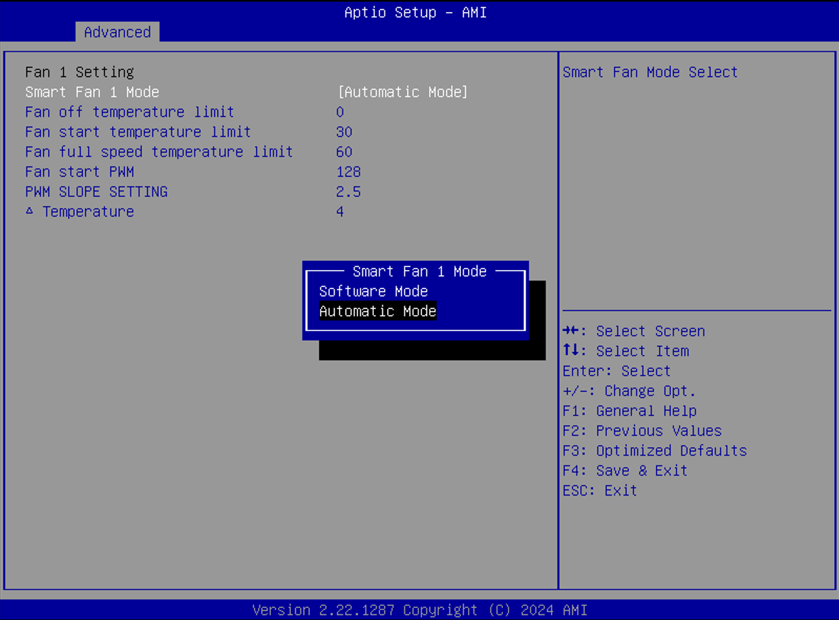

    - S5 RTC Wake Settings

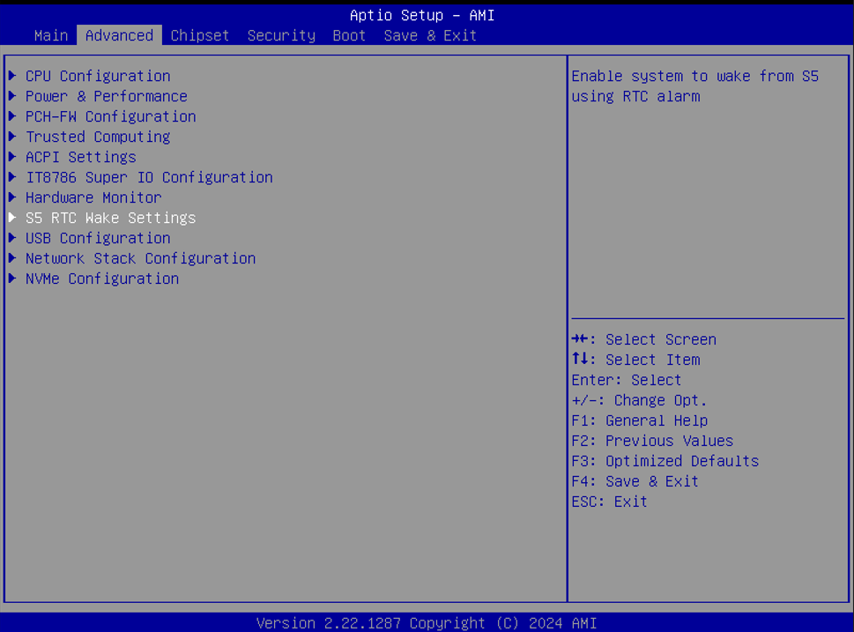
- Wake system from S5 打开或者关闭

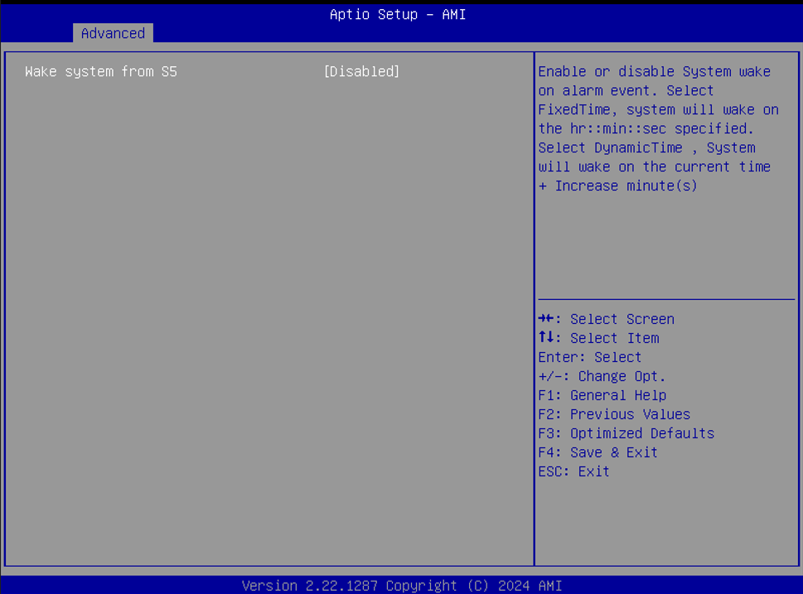

    - USB Configuration
- Legacy USB Support
这是为了在DOS等传统操作系统下支持USB设备。当选择“AUTO”时，系统将自动检测是否有USB设备插入，插入计算机，并在插入USB设备时启用USB传统模式，并在未插入USB设备时禁用USB传统模式
- XHCI Hand-off 打开或者关闭
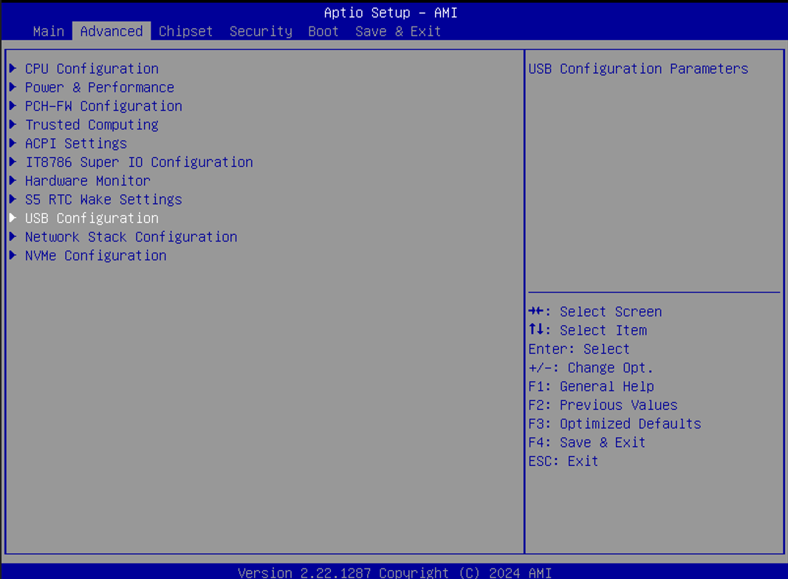
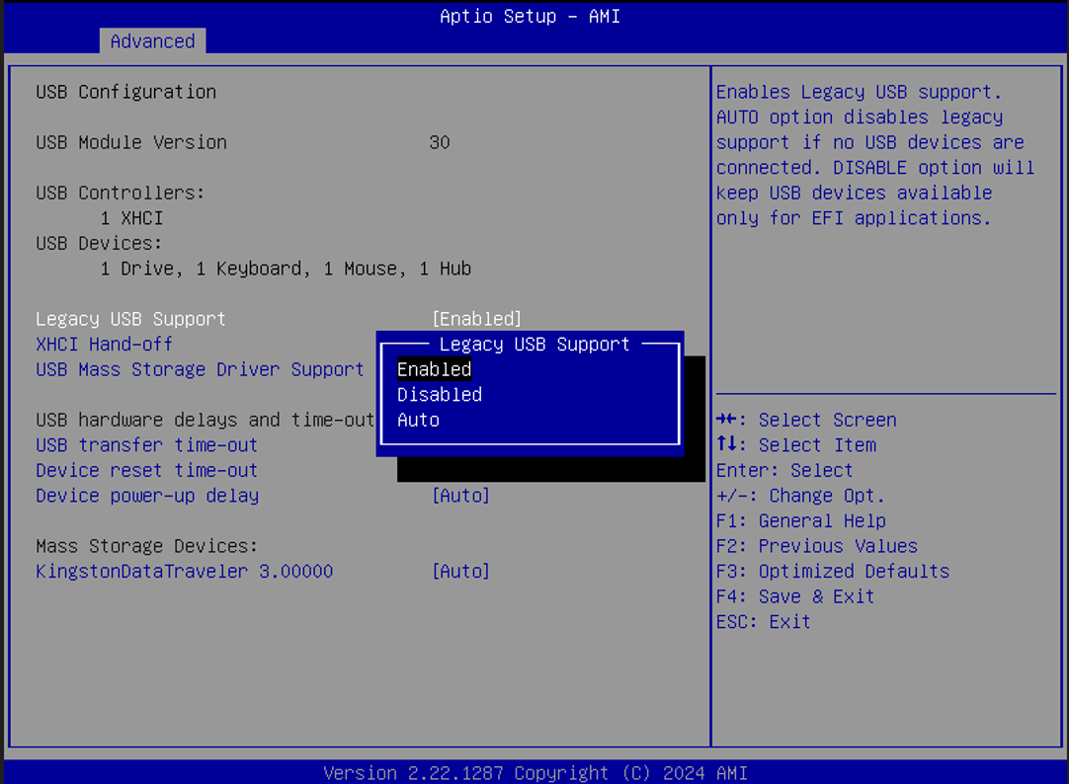
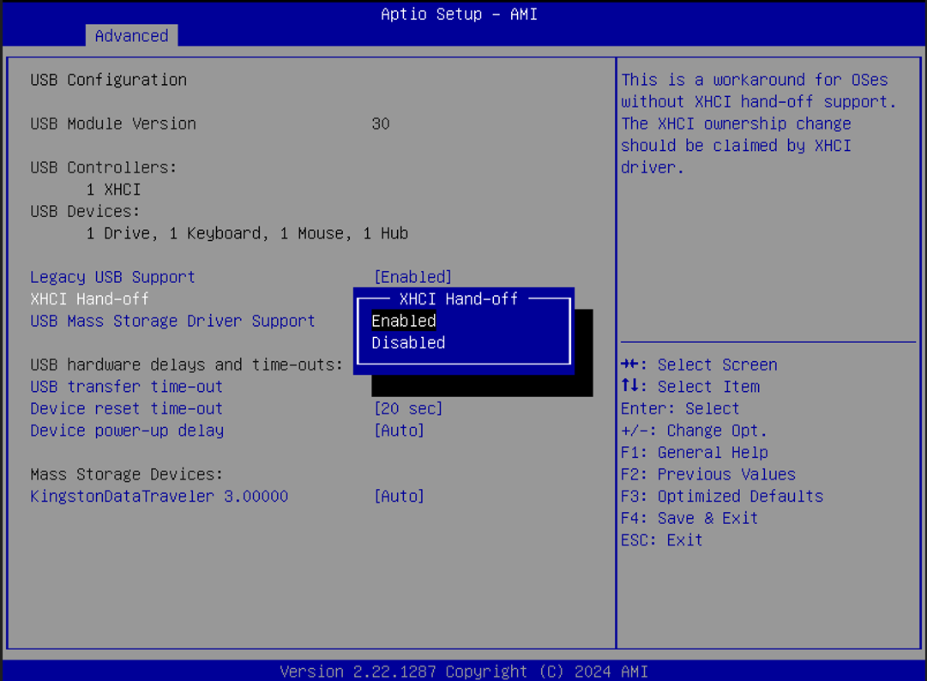

Chipset菜单
    - System Agent (SA) Configuration
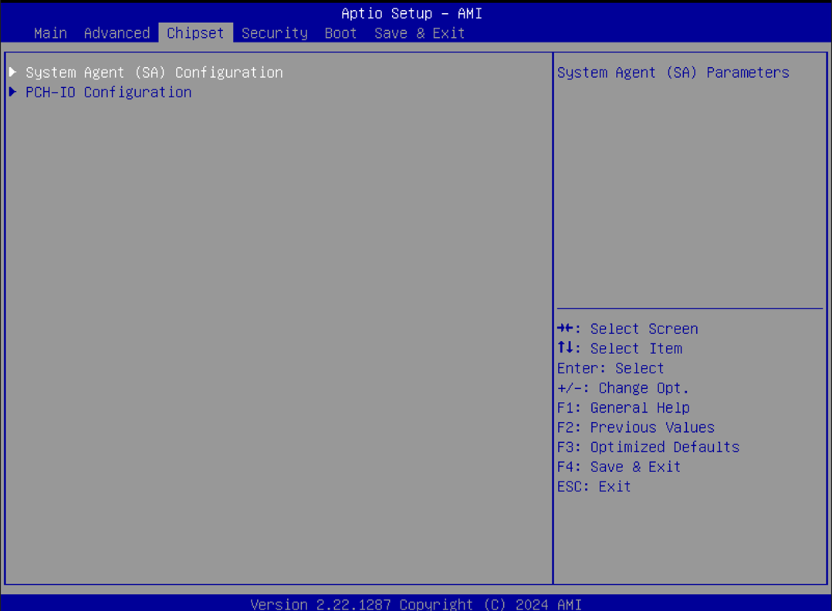
      - Memory Configuration 设置

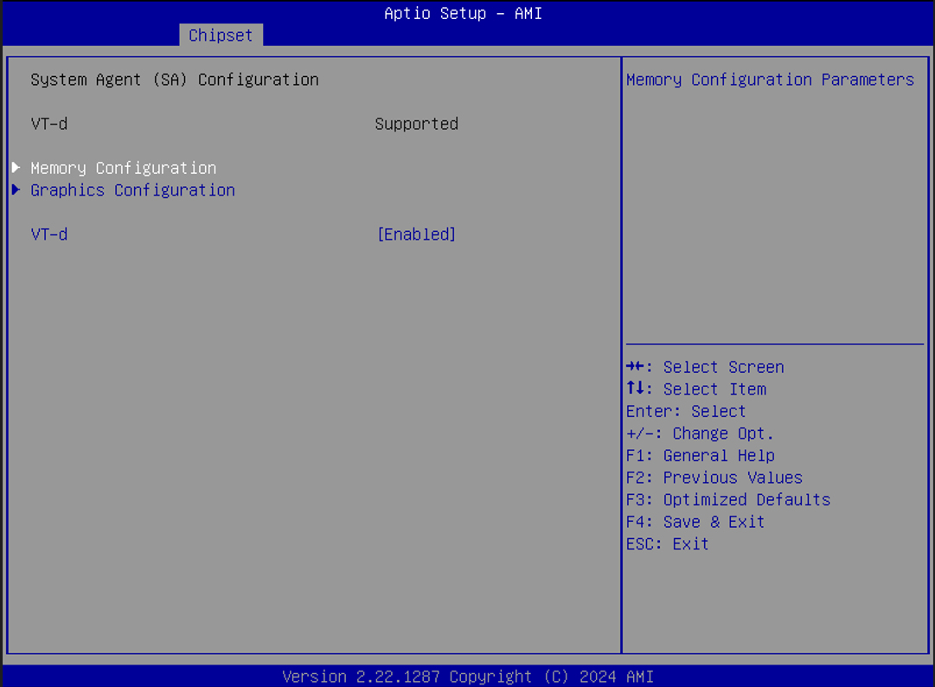
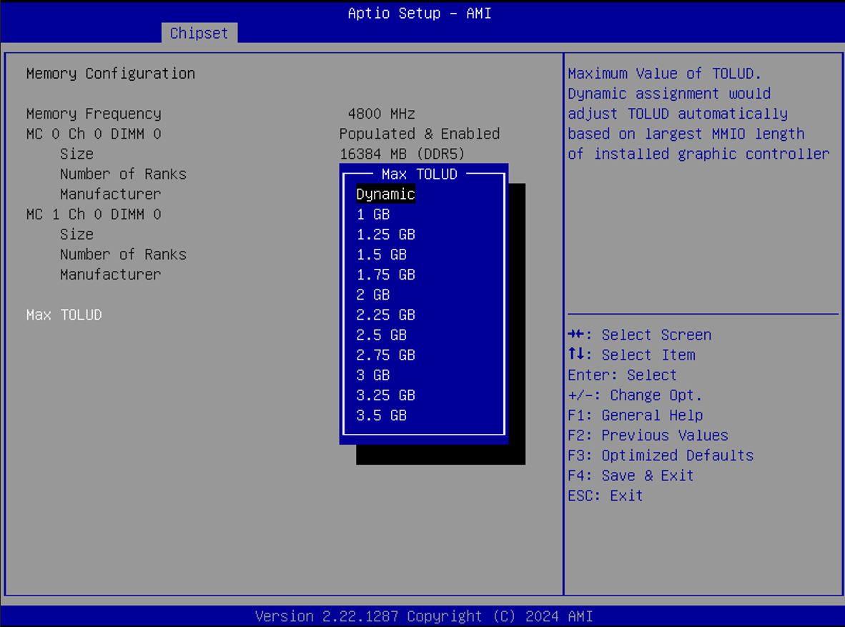

      - Graphics Configuration 设置
- Primary Display 设置Auto/IGFX/PEG Slot几种模式
- Internal Graphics 设置为“Auto”将禁用当安装GPU卡时的图形。如果GPU和内部图形输出，同时需要，请将此项设置为“启用”
- GTT Size 可以设置2MB/4MB/8MB
- Aperture Size 可以设置128MB/256MB/512MB/1024MB
- DVMT Pre-Allocated 可以设置不同参数
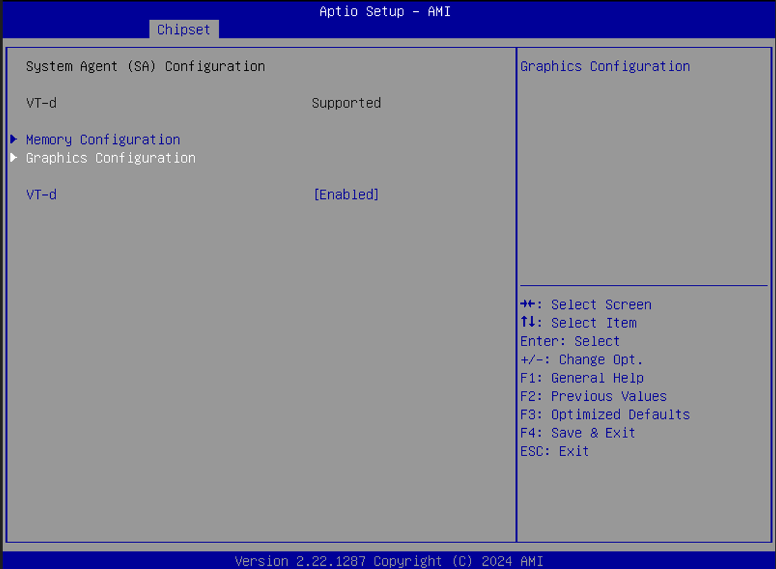
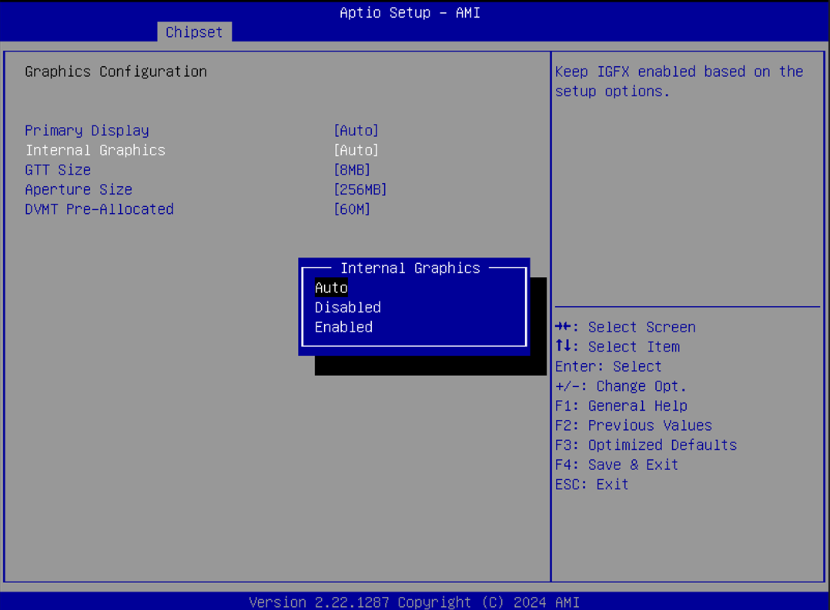

      - VT-D设置
- 开启或关闭 Intel 虚拟化 VT-d 技术
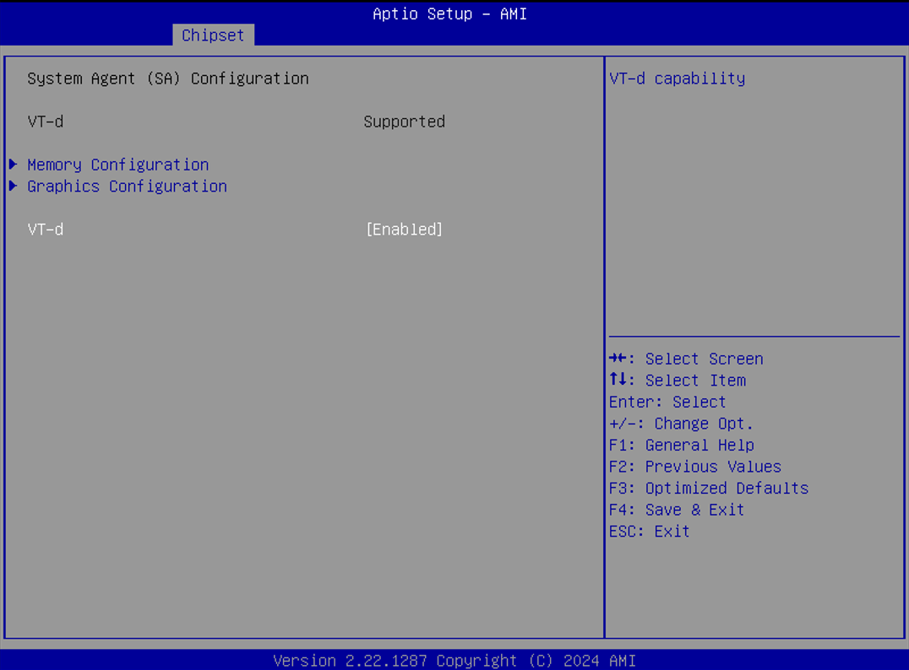

    - PCH-IO Configuration
5.3.2.1 PCI Express Configuration
- I225 LAN/ PCH GBE LAN Controller打开或者关闭

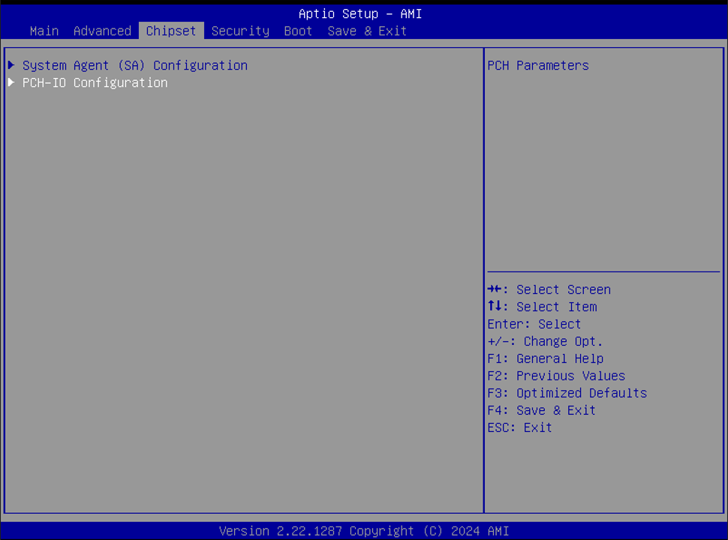
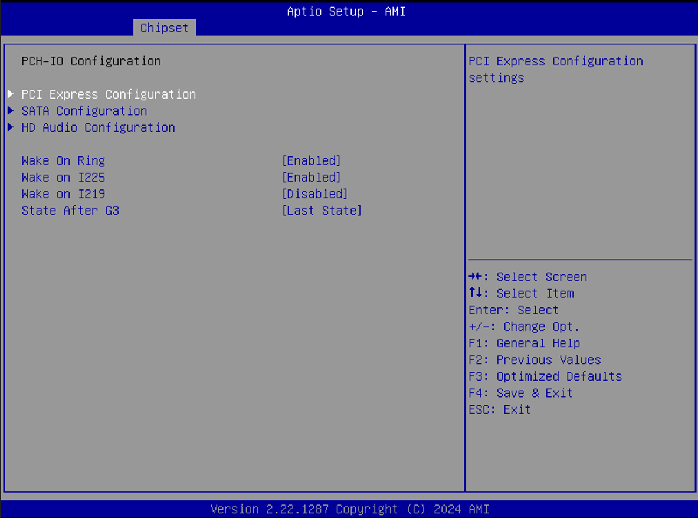
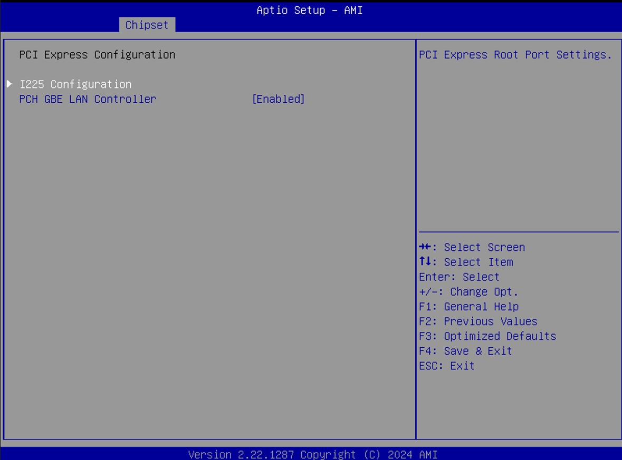

5.3.2.2 PCI Express Configuration
- SATA Controller(s) 打开或者关闭

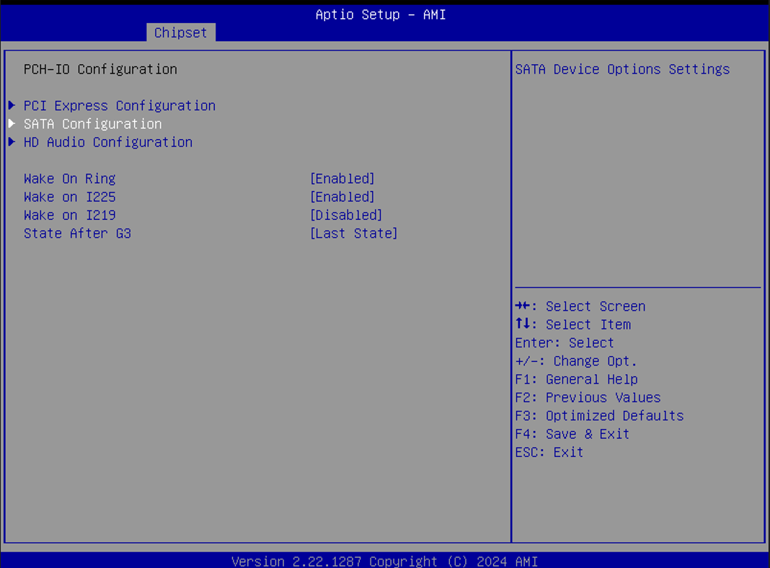
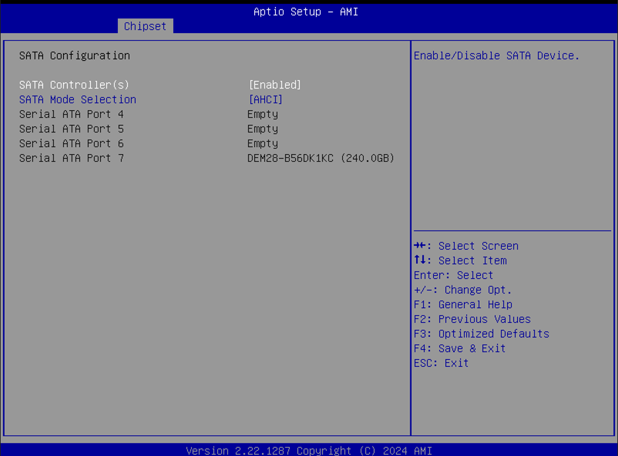

5.3.2.3 HD Audio Configuration
- HD Audio控制HD Audio设备的检测，Disable=HDA将被无条件禁用，Enable=HDA将无条件启用。
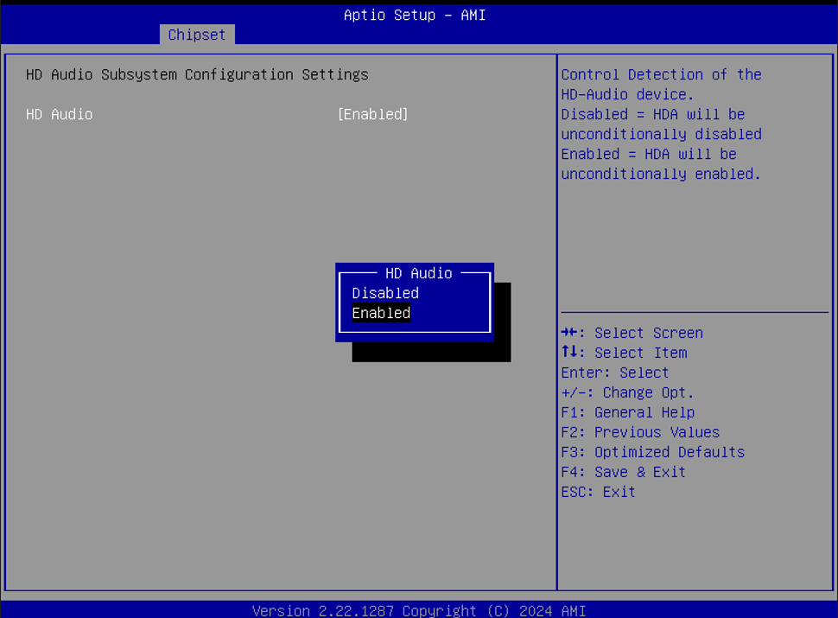

      - Wake On By Ring
- 打开或者关闭从串口唤醒

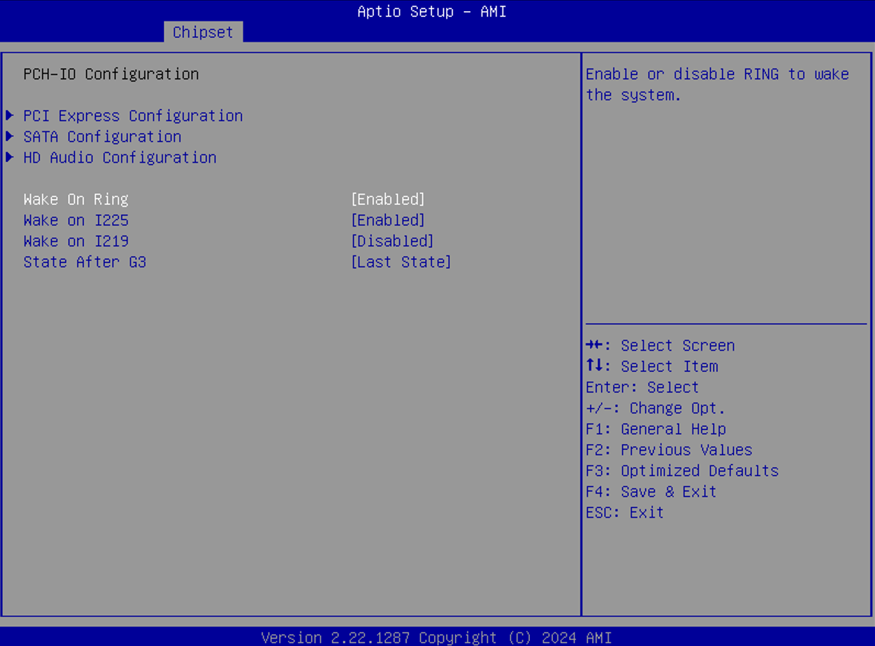
      - Wake On By Lan
- 打开或者关闭从网络唤醒 I225或I219
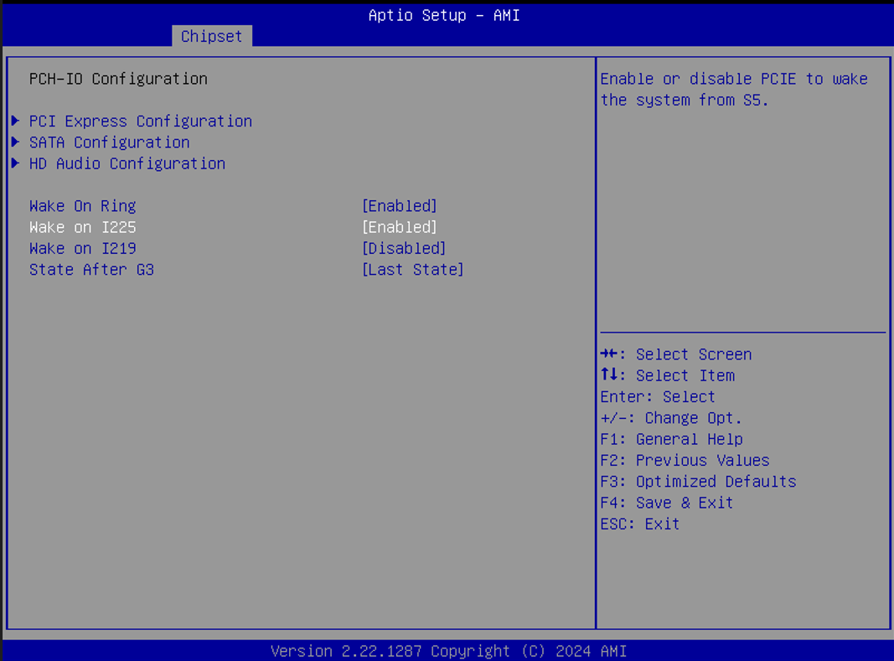

      - State After G3
- 打开或者关闭/设置Last State, 从交流电源损失中恢复时的行为：“S0”、“S5”或“Last State”。

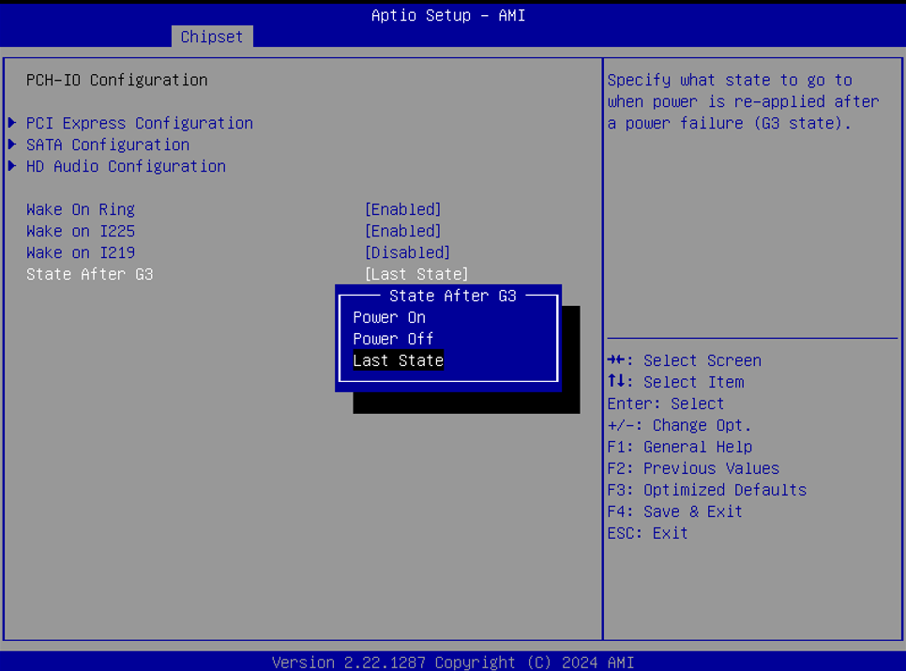

Security菜单
    - Administrator Password
- 设置管理员密码，按回车键设置，最小长度3位，最大长度20位
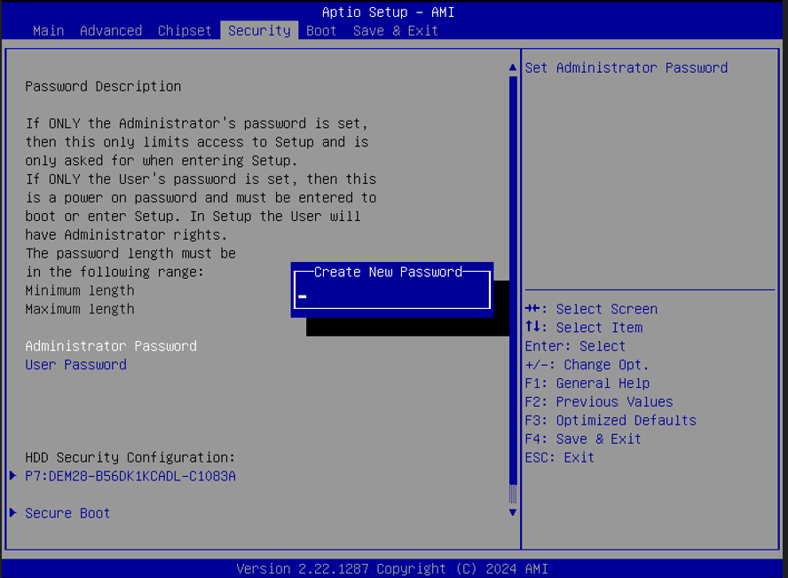

    - User Password
- 设置用户密码，按回车键设置，最小长度3位，最大长度20位
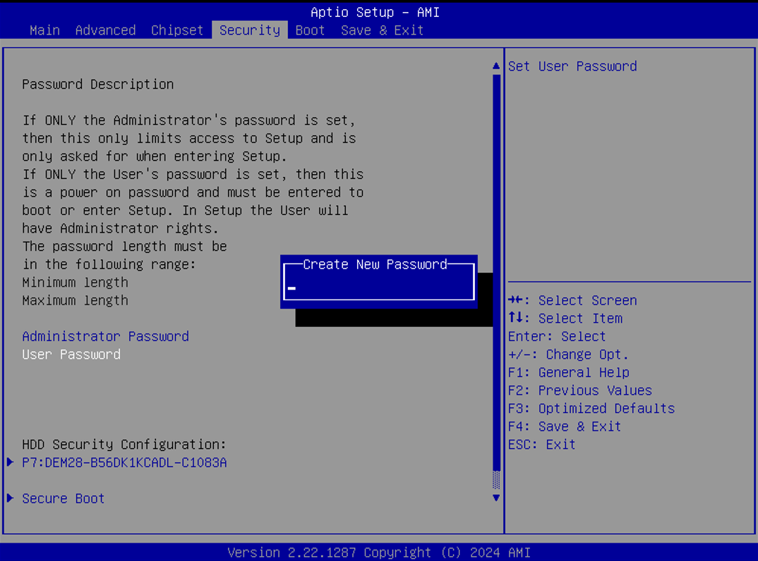

    - Secure Boot
安全启动技术
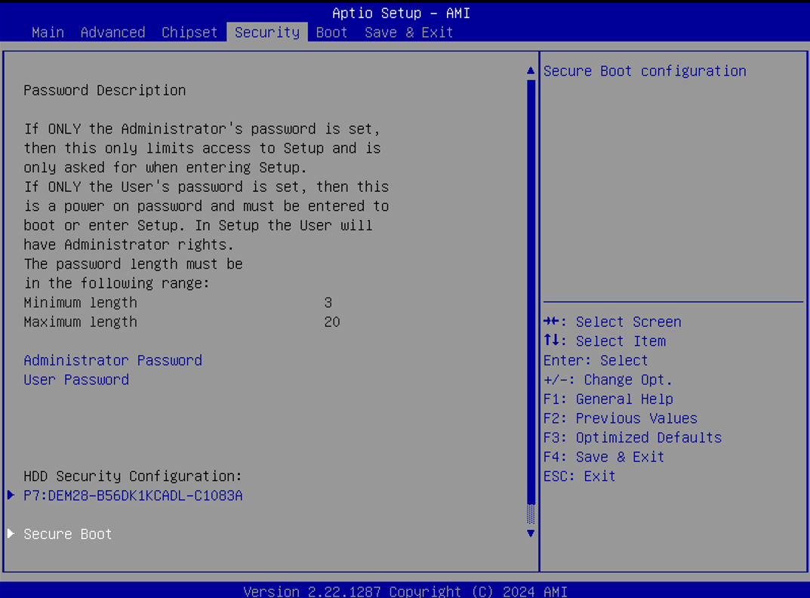

Boot菜单
- Setup Prompt Timeout 开机加电自检画面时间
- Bootup NumLock State 设置开始时候NumLock开启或者关闭
- Quiet Boot 选择“Enable”开机有 Logo 画面，选择“Disable”可以关闭开机 logo 画面
- Boot Option Priorities 可以对开机启动设备的顺序进行设置，Boot Option #1 为第一优先启动项，Boot Option #2 为第二启动项， 依此类推
- Fast Boot 打开或者关闭

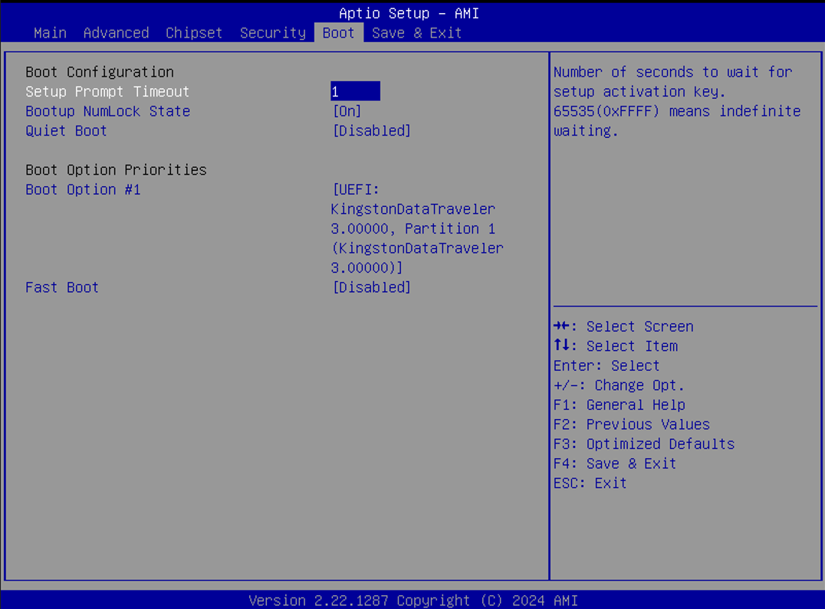

Save & Exit菜单
- Save Changes and Exit 菜单显示退出 BIOS 设置实用程序的方式，当您完成设置之后，必须保存并退出，所作的修改才会生效。
- Discard Changes and Exit 退出 BIOS 设置而不保存任何修改。
- Save Changes and Reset 保存修改后重启系统。
- Discard Changes and Reset 放弃修改重启系统
- Save Changes 保存修改
- Discard Changes 放弃更改
- Restore Defaults 恢复默认值。
- Save as user Defaults 另存为用户默认值
- Restore User Defaults 恢复用户默认值。
- Boot Override 设置启动设备优先级
